ЧАСТНОЕ ОБРАЗОВАТЕЛЬНОЕ УЧРЕЖДЕНИЕ
ПРОФЕССИОНАЛЬНОГО ОБРАЗОВАНИЯ
«СТАВРОПОЛЬСКИЙ МНОГОПРОФИЛЬНЫЙ КОЛЛЕДЖ»

МЕТОДИЧЕСКИЕ УКАЗАНИЯ
к лабораторным занятиям и самостоятельной работе
по учебной дисциплине
«Информатика»
для обучающихся по специальности
40.02.01 Право и организация социального обеспечения
(ЗФО)

Ставрополь, 2023
Методические указания составлены в соответствии с федеральным государственным образовательным стандартом среднего профессионального образования и программой дисциплины.
Обучающийся должен обладать общими компетенциями, включающими в себя способность:
ОК 1. Понимать сущность и социальную значимость своей будущей профессии, проявлять к ней устойчивый интерес.
ОК 2. Организовывать собственную деятельность, выбирать типовые методы и способы выполнения профессиональных задач, оценивать их эффективность и качество.
ОК 3. Принимать решения в стандартных и нестандартных ситуациях и нести за них ответственность.
ОК 4. Осуществлять поиск и использование информации, необходимой для эффективного выполнения профессиональных задач, профессионального и личностного развития.
ОК 5. Использовать информационно-коммуникационные технологии в профессиональной деятельности.
ОК 6. Работать в коллективе и команде, эффективно общаться с коллегами, руководством, потребителями.
ОК 7. Брать на себя ответственность за работу членов команды (подчиненных), результат выполнения заданий.
ОК 8. Самостоятельно определять задачи профессионального и личностного развития, заниматься самообразованием, осознанно планировать повышение квалификации.
ОК 9. Ориентироваться в условиях постоянного изменения правовой базы.
ОК 10. Соблюдать основы здорового образа жизни, требования охраны труда.
ОК 11. Соблюдать деловой этикет, культуру и психологические основы общения, нормы и правила поведения.
ОК 12. Проявлять нетерпимость к коррупционному поведению.
ПК 1.5. Осуществлять формирование и хранение дел получателей пенсий, пособий и других социальных выплат.
ПК 2.1. Поддерживать базы данных получателей пенсий, пособий, компенсаций и других социальных выплат, а также услуг и льгот в актуальном состоянии.
ПК 2.2. Выявлять лиц, нуждающихся в социальной защите, и осуществлять их учет, используя информационно-компьютерные технологии.
ЛР 4. Проявляющий и демонстрирующий уважение к людям труда, осознающий ценность собственного труда. Стремящийся к формированию в сетевой среде личностно и профессионального конструктивного «цифрового следа».
ЛР 14. Проявляющий сознательное отношение к непрерывному образованию как условию успешной профессиональной и общественной деятельности.

Савченко И.В.

Рассмотрено на заседании методического объединения «Социально-гуманитарных и естественно-научных дисциплин, БЖД», протокол №7 от «24» мая 2023 г.
Рекомендовано к использованию в учебном процессе Методическим советом СМК, протокол №7 от «25» мая 2023 г.

Содержание
Лабораторная работа № 1. «Персональный компьютер и его составные части» (часть 1) 5
Лабораторная работа № 2. ««Персональный компьютер и его составные части» (часть 2) 30
Лабораторная работа № 3. «Изучение файловой системы» 34
Лабораторная работа № 4. «Служебные программы. Архивация файлов». 39
Лабораторная работа № 5. «Защита информации, антивирусная защита» 53
Лабораторная работа № 6. «Защита ПК от вредоносных закладок» 56
Лабораторная работа № 7. «Защита ПК от несанкционированного доступа» 68
Лабораторная работа № 8. «Работа с MS Paint» 72
Лабораторная работа № 9. «Работа с поисковыми системами» 80
Лабораторная работа №10 «Microsoft PowerPoint» (часть 1) 93
Лабораторная работа № 10 «Microsoft PowerPoint» (часть 2) 101
Лабораторная работа №11. «Простейшая таблица Microsoft Excel» 105
Лабораторная работа № 12 «Вычисления и простейшие функции в электронной таблице» 115
Лабораторная работа № 13 «Консолидация данных и их анализ в сводной таблице. 126
Лабораторная работа №14 «Создание документа Mіcrosoft Word с колонками» 135
Лабораторная работа № 15 «Автоматизация работы с текстом» 137
Лабораторная работа № 16 «Элементы редактирования работы» 141
Список используемой литературы 145

Лабораторная работа № 1.
«Персональный компьютер и его составные части» (часть 1)

Цель: Знакомство с устройством компьютера и назначением его блоков.
Теоретическая часть
Состав персонального компьютера.
Персональный компьютер состоит из трех основных частей:
- Системный блок - включает в себя устройства, предназначенные для обработки информации.
- Клавиатура – устройство для ввода информации в компьютер.
- Монитор – устройство для вывода информации.
- Остальные устройства, которые могут быть подключены к системному блоку, называют дополнительными или устройствами ввода – вывода.
Понятие компьютера
Компью́тер (англ. Computer – «Вычислитель») – устройство или система, способная выполнять заданную, чётко определённую последовательность операций. Чаще всего это операции численных расчётов и манипулирования данными. Описание последовательности операций называется программой. Электронная вычислительная машина, ЭВМ – синоним компьютера, принятый в русскоязычной научной литературе. ЭВМ подразумевает использование электронных компонентов в качестве функциональных узлов компьютера.
Компьютер работает под управлением программы, поэтому его возможности в каждом конкретном случае определяются совокупностью программ, которые на нем выполняется. К настоящему моменту в мире написано огромное количество программ для решения практически любых задач, и их число и функциональность постоянно увеличиваются. Разнообразие доступных программ делает компьютер мощнейшим инструментом в руках любого специалиста, в том числе инженера.
В настоящее время получили распространение различные типы компьютерной техники, от огромных суперкомпьютеров до карманных мобильных телефонов. В лабораторной работе мы будем изучать устройство настольного персонального компьютера.
Персональный компьютер (ПК) – наиболее распространенный в прошлом тип компьютера для организации одного компьютеризированного рабочего места. Типичный персональный компьютер состоит из системного блока с подключенными к нему периферийными устройствами. Системный блок обеспечивает обработку и хранение информации, а периферийные устройства отвечают за ее ввод и вывод. Состав компонентов системного блока и подключенных к нему периферийных устройств называется конфигурацией персонального компьютера. Схема простейшего персонального компьютера (так называемая базовая конфигурация) показана на рис. 1.1.
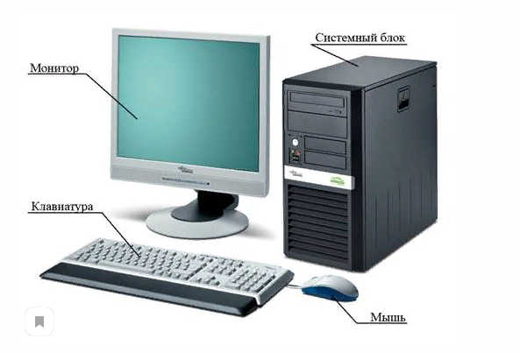
Рис. 1.1 Структура персонального компьютера

Системный блок.
Основу персонального компьютера составляет его системный блок, в котором сосредоточены основные электронные компоненты, принимающие участие в обработке информации. Системный блок персонального компьютера (со снятой боковой крышкой) показан на рис. 1.2.

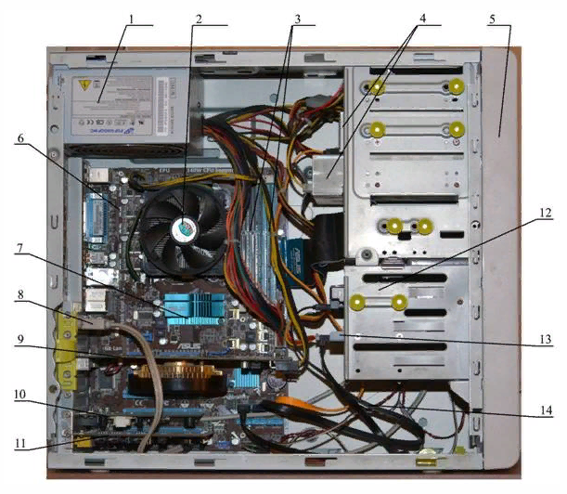
Рис. 1.2 Системный блок персонального компьютера:
1 – блок питания; 2 – система охлаждения центрального процессора; 3 – модули оперативной памяти; 4 – накопители на оптических дисках; – корпус; 6 – материнская плата; 7 – радиатор охлаждения чипсета материнской платы; 8 – планка с дополнительными (выносными) портами; 9 – видеоадаптер; 10, 11 – платы расширения; 12 – жесткий диск; 13 – твердотельный накопитель; 14 – кабели (шлейфы) для подключения накопителей

Детали системного блока располагаются в корпусе. Существуют корпуса разных размеров и формы, в зависимости от размера и количества тех частей (комплектующих), которые необходимо в него установить. Наиболее популярны вертикальные корпуса типа «тауэр» (англ. Tower – «Башня»), предполагающие установку системного блока под стол. Обычно чем больше корпус, тем сложнее его разместить на рабочем месте, но тем проще разместить в нем необходимые комплектующие и обеспечить свободную циркуляцию воздуха для их качественного охлаждения.
По мере миниатюризации микросхем размер компонентов, расположенных внутри системного блока, их энергопотребление и тепловыделение постоянно сокращаются. Это привело к появлению сверхмалых корпусов (иногда ошибочно называемых тонкими клиентами), которые могут быть закреплены на стене, на задней части монитора или под поверхностью стола. Также популярны становятся моноблоки – ПК, в которых содержимое системного блока встраивается в корпус монитора. В отличие от «классических» компьютеров с корпусными системными блоками возможность изменения конфигурации подобных новых компьютеров чаще всего отсутствует.
В данной работе основное внимание будет уделено «классическим» персональным компьютерам.
На передней стороне корпуса системного блока располагаются органы управления. Туда же могут быть выведены дополнительные разъемы, декоративная подсветка и кнопки ее включения. На заднюю сторону выведены разъемы для подключения периферийных устройств.
Большинство корпусов поставляются в комплекте с блоком питания. Блок питания обеспечивает преобразование переменного тока напряжением 220В в постоянный ток напряжением 3,3В, 5В, 12В. Мощность блока питания должна быть достаточной для надежной работы всех комплектующих системного блока. Для охлаждения блок питания оснащается своим собственным вентилятором. Следует помнить, что в блоке питания присутствует напряжение 220 вольт, опасное для жизни!
Ухудшение характеристик блока питания (по причине старения электронных элементов) может привести к нестабильной работе компьютера, ошибкам, самопроизвольному отключению или невозможности включить компьютер. В худшем случае авария в блоке питания может привести к выходу из строя большинства компонентов компьютера, включая периферийные устройства.
Основу системного блока составляет материнская плата компьютера (англ. Mainboard). Именно ее параметры определяют состав и виды комплектующих, из которых может состоять данный персональный компьютер. Устройству материнской платы будет посвящен параграф 1.3 лабораторной работы.
Центральный процессор – главная микросхема компьютера, непосредственно выполняющая команды программ. Быстродействие компьютера в большой степени определяется быстродействием его центрального процессора, которое зависит, среди прочего, от тактовой частоты процессора.

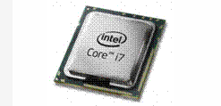
Рис. 1.3. Процессор INTEL Core
Процессоры «классических» ПК вставляются в специальный разъем на материнской плате и могут быть легко заменены. Внешний вид одного из процессоров показан на рис. 1.3.
В настоящее время центральные процессоры для персональных компьютеров выпускает две американские фирмы – Intel и AMD. Эти фирмы непрерывно конкурируют друг с другом. Их процессоры не совместимы между собой. Более того, в результате постоянного улучшения характеристик процессоров у каждой из фирм в линейке моделей присутствуют несколько поколений (семейств) процессоров, также не совместимых друг с другом. Таким образом, для каждого семейства процессоров каждого производителя требуется совместимая именно с ним материнская платы.
В последнее время появились так называемые многоядерные процессоры. Технология позволила размещать в одном корпусе от 2 до 8 процессоров, связанных друг с другом, что серьезно ускоряет работу компьютера при одновременном выполнении нескольких сложных программ.
Тепловыделение современных микропроцессоров весьма велико. Поэтому для нормальной работы процессору необходима собственная система охлаждения – кулер (англ. Cooler), представляющая собой массивный металлический радиатор с ребрами, обдуваемый вентилятором. Со временем пыль забивается в промежутки между ребрами, препятствуя циркуляции воздуха. Также пыль может попасть в подшипник вентилятора и заклинить его. В результате произойдет перегрев процессора, что приведет к ошибкам в работе компьютера, потере пользовательских данных и даже может вывести процессор из строя.
В последние несколько лет технологии позволили создать процессоры с очень низким тепловыделением, для устойчивой работы которых достаточно пассивной системы охлаждения – радиатора без вентилятора. К сожалению, такими свойствами обладают лишь самые «слабые» процессоры, быстродействия которых достаточно для решения лишь простейших задач (например, набор текста).
Центральный процессор непрерывно выполняет инструкции программы, изменяя те или иные данные. И программа, и обрабатываемые данные должны где-то храниться. Для этого предназначена оперативная память компьютера. Основное свойство оперативной памяти – энергозависимость: при отключении питания компьютера вся информация из оперативной памяти мгновенно исчезнет.
Объем оперативной памяти на современных компьютерах определяет комфортность работы одновременно с большим числом сложных программ. В случае нехватки оперативной памяти компьютер попытается перенести часть данных в долговременную память и высвободить оперативную, но на это тратится много времени (до десятков секунд), так как скорость работы оперативной памяти в сотни раз выше, чем долговременной.
В прошлом в качестве оперативной памяти в компьютерах применялась статическая память, основанная на цепочках транзисторов. В последние 30 лет применяют микросхемы динамической памяти, в основе которых лежат транзисторы и микроскопические конденсаторы. Такая память в сотни раз дешевле в производстве, чем статическая. Однако ее скорость работы по сравнению со статической, а также по сравнению с быстродействием современных процессоров, очень низка, так что любое обращение процессора к динамической памяти приводит к определенной задержке (десятки наносекунд).
Чтобы снизить эти задержки и повысить быстродействие процессора, в него встраивают небольшие массивы статической памяти – так называемую кэш-память, в которую в ходе работы программ копируется определенная часть данных. Чем больше у процессора кэш-памяти, тем больше вероятность, что он найдет необходимые ему данные именно в ней, а не в основной памяти, и тем больше операций он сможет произвести без задержки.
Собственно, оперативная память персонального компьютера представляет собой одну или несколько плат с микросхемами памяти. Такие платы называются модулями памяти, DIMM (англ. Dual In-line Memory Module – «Двусторонний рядный модуль памяти»). Внешний вид модуля показан на рис. 1.4 (на обратной стороне платы могут быть установлены такие же микросхемы).

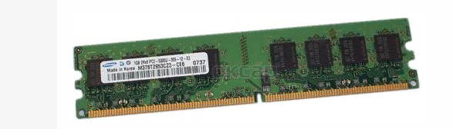
Рис. 1.4 Модуль DDR3 DIMM
Быстродействие компьютера также определяется быстротой оперативной памяти. За последнее время сменилось несколько поколений модулей памяти, не совместимых друг с другом (SD, Rambus, DDR, DDR2, DDR3). Каждое поколение примерно в два раза быстрее предыдущего, но требует совместимой с ним материнской платы, а в последние годы – и совместимого с ним процессора.
Для долговременного хранения программ или данных, а также для переноса данных с компьютера на компьютер необходимы накопители (так называемая долговременная память). К настоящему времени применяются три основных типа накопителей:
- Жесткий магнитный диск – самый емкий накопитель. В герметичном корпусе вращается металлический диск с магнитным покрытием, на который записывается информация. Емкость жесткого диска может достигать 3 и более терабайт (около 3 миллионов мегабайт). В корпус компьютера можно установить несколько жестких дисков.
Жесткие диски бывают внутренними (устанавливаются внутри системного блока) и внешними для переноски больших объемов информации (подключаются к разъемам системного блока кабелем). Любые жесткие диски – очень хрупкие изделия, падение жесткого диска со стола на пол скорее всего приведет к его выходу из строя и потере данных.
- Оптические диски – универсальный сменный накопитель. Диск отлит из пластика, внутри имеет тончайшую алюминиевую пленку. На этой пленке в виде мельчайших отверстий записана информация. Считывание осуществляется сфокусированным на пленке лазерным лучом. Компьютер оснащается одним или несколькими приводами для чтения и записи на оптические диски.
Оптические диски представлены на сегодняшний день тремя поколениями:
- CD (англ. Compact Disk – «Компакт-диск»), емкость диска – 700 мегабайт, ранее широко применялся для распространения музыки;
- DVD (англ. Digital Versatile Disk – «Цифровой универсальный диск»), емкость – 4,7 гигабайт, по сравнению с CD стало возможно делать двухсторонние диски (два диска в одном, диск нужно переворачивать), двухслойные (один из слоев полупрозрачен, диск имеет емкость 8,5 гигабайт) и даже двухсторонние двухслойные диски. DVD диски также применяются для распространения видео;
- Blu- Ray (искаженное англ. Blue Ray – «Синий луч»), емкость – до 25 гигабайт (50 гигабайт у двухслойных дисков, есть возможность выпуска 3- и 4-слойных дисков).
Изначально оптические диски производились с уже нанесенными на них данными; информацию с таких дисков можно было только считывать. Это CD- ROM, DVD- ROM, BD- ROM диски (англ. Read-Only Memory – «Память только для чтения»). В дальнейшем появились однократно записываемые диски (CD- R, DVD- R, BD- R – англ. Recordable – «Записываемый») и многократно перезаписываемые (CD- RW, DVD- RW, BD- Re, от англ. ReWritable – «Перезаписываемый» или Recordable Erasable – «Записываемый и стираемый»). Фирмы Sony и Philips предложили способ улучшить надежность записи на DVD диски, что привело к созданию альтернативных форматов DVD+ RW и DVD+ R. Современные приводы успешно читают и записывают как «минусовые», так и «плюсовые» DVD-диски.
Далеко не все приводы могут работать со всеми типами дисков. Существовали CD- ROM приводы (только чтение CD), CD- RW (чтение и запись CD), DVD- ROM (чтение CD и DVD), комбо-приводы (чтение DVD, чтение и запись CD), DVD- RW (чтение и запись CD и DVD), BD- ROM (чтение BD, чтение и запись CD и DVD), BD- RW (чтение и запись всех типов дисков).
- Микросхемы Flsah-памяти в настоящее время представляют собой удобный и недорогой способ хранения данных. Flash-память представлена в виде внешних USB-накопителей (непосредственно подключаются к разъемам системного блока), карт памяти (рис. 1.5, требуют специального считывателя – карт-ридера,англ. Card Reader, внешнего или внутреннего), и так называемых твердотельных накопителей (SSD, англ. Solid State Drive – «Привод с твердым состоянием», – плата с 8-16 микросхемами Flash-памяти, подключается вместо одного из жестких дисков внутри системного блока). Твердотельные накопители намного дороже жестких дисков, имеют низкую емкость, обладают невысокой надежностью, однако за счет огромных скоростей чтения и записи данных обеспечивают резкий прирост общего быстродействия компьютера. Оптимальна конфигурация, когда на SSD хранится операционная система и программы, а данные пользователя хранятся на жестком диске. Последний в этом случае может быть медленным (энергосберегающим и малошумным).

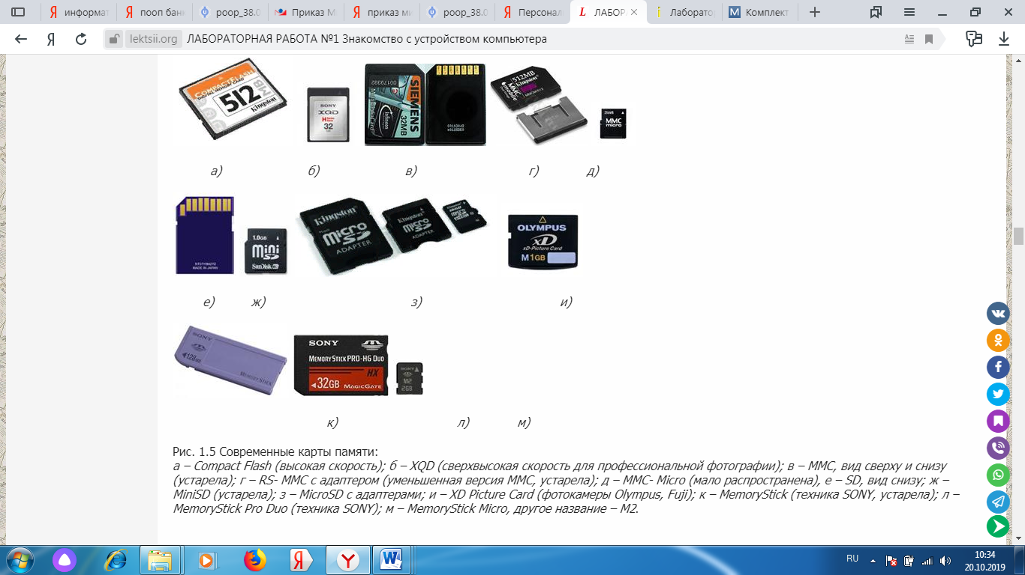

Рис. 1.5 Современные карты памяти:
а – Compact Flash (высокая скорость); б – XQD (сверхвысокая скорость для профессиональной фотографии); в – MMC, вид сверху и снизу (устарела); г – RS- MMC с адаптером (уменьшенная версия MMC, устарела); д – MMC- Micro (мало распространена), е – SD, вид снизу; ж – MiniSD (устарела); з – MicroSD с адаптерами; и – XD Picture Card (фотокамеры Olympus, Fuji); к – MemoryStick (техника SONY, устарела); л – MemoryStick Pro Duo (техника SONY); м – MemoryStick Micro, другое название – M2.

Видеоадаптер отвечает за формирование изображения на экране и вычисления, связанные с компьютерной графикой. Именно к видеоадаптеру подключается монитор компьютера. Видеоадаптер обладает своим, часто очень мощным, графическим процессором и большим объемом установленной на его плате видеопамяти. Графический процессор оснащается собственной системой охлаждения, часто с вентилятором. Существуют двухпроцессорные видеоадаптеры. Большинство мощных видеоадаптеров требуют подключения отдельного кабеля от блока питания.
Некоторые компьютеры для ускорения обработки трехмерной графики могут содержать два или даже три видеоадаптера. С другой стороны, когда требования к графической системе низкие (набор текста, работа с таблицами), можно использовать материнскую плату со встроенным (интегрированным) графическим процессором. Видеопамятью в этом случае становится небольшая часть оперативной памяти. Отдельного видеоадаптера в этом случае не требуется. Такая конфигурация выгодна с точки зрения стоимости и энергопотребления компьютера.
Платы расширения предназначены для выполнения компьютером определенных функций. Существует множество различных видов плат расширения. На этих платах могут содержаться дополнительные порты и интерфейсы для подключения к ним внешних устройств. Большинство технологического оборудования взаимодействует с компьютером через собственные платы расширения. Звуковые платы предназначены для воспроизведения звука, а профессиональные звуковые платы позволяют его записывать с высоким качеством (используются музыкантами). Тюнеры позволяют компьютеру принимать телевизионные и радиопрограммы. Платы видеозахвата позволяют оцифровывать видеосигнал с внешних источников. Платы наблюдения захватывают видеосигнал с множества охранных видеокамер и сжимают эти данные для записи на жесткий диск, а также могут самостоятельно отслеживать изменения на изображениях с камер. Модемы позволяют передавать цифровые данные через телефонные линии или линии кабельного телевидения. Большинство телефонных модемов также может передавать и принимать факсимильные сообщения, а также работать с телефонной линией в качестве автоответчика. Сетевые адаптеры позволяют компьютеру обмениваться данными с другими компьютерами, образуя вычислительные сети. Наконец, существуют диагностические платы, которые выводят на собственный маленький экран информацию о процессах, происходящих при запуске компьютера, и некоторых электрических параметрах материнской платы.
В настоящее время многие функции, ранее доступные только благодаря платам расширения, реализуются микросхемами, интегрированными в материнскую плату. Так, большинство современных материнских плат уже оснащено звуковым и сетевым адаптерами. Также ряд устройств (модемы, тюнеры, сетевые адаптеры и т.д.) можно подключить к компьютеру через внешние разъемы, в частности, через шину USB, см. ниже.
Материнская плата персонального компьютера
Пример материнской платы и схематичное изображение ее компонентов показаны на рис. 1.6.
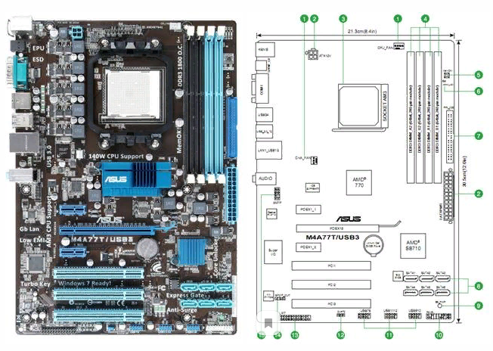
Рис. 1.6 Материнская плата ASUS M4A77T-USB3, внешний вид и схема расположения элементов:
1 – разъемы для подключения вентиляторов; 2 – разъемы для блока питания; 3 – процессорный разъем; 4 – разъемы для оперативной памяти; 5 – кнопка режима, снижающего вероятность ошибок памяти (для энтузиастов разгона компьютера, фирменная технология ASUS); 6 – светодиод, загорающийся при ошибке в памяти (только на платах ASUS этой серии); 7 – разъем IDE для накопителей старого поколения; 8 – разъемы SATA для накопителей нового поколения; 9 – светодиод, показывающий, что плата под напряжением; 10 – разъем для подключения органов управления на передней панели корпуса компьютера; 11 – разъемы для подключения дополнительных выносных разъемов USB (на переднюю или заднюю панель) или внутренних USB устройств; 12 – перемычка, перестановка которой сбрасывает настройки материнской платы; 13 – разъем параллельного порта LPT; 14 – разъем цифрового входа звука от плат расширения; 15 – разъем вывода звука на разъемы передней панели корпуса компьютера. Также ниже разъема процессора, цифрами не отмечены: главный системный контроллер; разъемы PCI Express X1, X16, еще один X1; правее – батарейка для хранения настроек материнской платы и вспомогательный системный контроллер; ниже три разъема шины PCI. В левой верхней части платы собраны разъемы, выходящие на заднюю часть системного блока.
На современной материнской плате, как правило, находятся следующие компоненты системы:
Ø Процессорный разъем. В него вставляется процессор. Тип процессорного разъема на материнской плате однозначно определяет производителя и семейство процессоров, которые можно установить на данную плату.
Ø Разъемы (слоты) для оперативной памяти. На современных материнских платах их чаще всего от 1 до 4. Это позволяет сначала заполнить памятью только часть разъемов, а затем, по мере увеличения потребности, докупить модули памяти и вставить их в свободные разъемы. Форма разъема позволяет установить в него модули памяти только одного поколения.
На некоторых платах разъемы окрашены в разные цвета. Связано это с тем, что центральный процессор может работать с модулями памяти в слотах одного цвета одновременно (а не по очереди, так называемый двухканальный режим работы памяти). Установка двух модулей в слоты одного цвета повысит общее быстродействие компьютера (обычно на несколько процентов), в слоты разных цветов – нет. Двухканальный режим будет доступен только если модули памяти в слотах одного цвета будут иметь одинаковые параметры!
Ø Системный контроллер платы, он же чипсет (англ. Chip Set – «Набор микросхем») представляет собой одну или две большие микросхемы. Предназначен для связи центрального процессора со всеми остальными устройствами компьютера. При работе микросхемы чипсета выделяют тепло, поэтому на него устанавливается металлический радиатор для охлаждения (на некоторых платах дополнительно устанавливают и вентилятор обдува радиатора чипсета).
Системный контроллер организует на материнской плате работу различных шин передачи данных. Шина представляет собой совокупность электрических проводников, позволяющих подключить к ним несколько различных устройств. При этом системный контроллер гарантирует, что устройства смогут работать одновременно, не мешая друг другу.
В последнее время в персональных компьютерах реализуются следующие виды шин:
o Различные сверхскоростные процессорные шины для связи центрального процессора с системным контроллером. Подключение других устройств к таким шинам невозможно;
o PCI (англ. Peripheral Component Interconnect – «Взаимосвязь периферийных компонентов»). Наиболее популярная шина в прошлом. До сих пор на многих материнских платах предусмотрены разъемы PCI для старых плат расширения, нетребовательных к скорости передачи данных.
o PCI Express – более современная шина, пришедшая на смену шине PCI. Это последовательная шина (в отличие от параллельной шины PCI) – передача данных осуществляется по трем парам проводников (линии)бит за битом. Скорость передачи данных (для версии 1.0) приблизительно в два раза больше, чем у шины PCI. С электрической точки зрения PCI Express – не шина. К линии PCI Express можно подключить только одно устройство. Однако из чипсета выходит несколько линий (до 50 у современных чипсетов), поэтому к каждой плате расширения подводится своя линия PCI Express. Видеоадаптеры могут использовать до 16 линий одновременно.
Через некоторое время после появления шины PCI Express 1.0 появился стандарт 2.0 с вдвое большей скоростью передачи данных. Недавно появился стандарт 3.0, где скорость передачи данных снова удвоилась. Устройства разных стандартов совместимы между собой, и любое устройство можно вставить в разъем любой версии. При несовпадении версий максимальная скорость, естественно, будет недостижима.
o USB (англ. Universal Serial Bus – «Универсальная последовательная шина»). Весьма популярная шина для подключения к компьютеру внешних устройств. USB-устройства могут также устанавливаются внутри системного блока. В настоящее время по шине USB подключаются клавиатуры, мыши, принтеры, сканеры, радиомодули Bluetooth и Wi-Fi, портативные жесткие диски, Flash-накопители, приводы для работы со сменными дисками, цифровые фотоаппараты, web-камеры, мобильные телефоны, различное специализированное оборудование.
Версия шины USB 1.1 позволяла подключать к компьютеру периферийные устройства ввода-вывода, однако для комфортной работы с накопителями ее скорости было недостаточно (не более 1,5 Мбайт/с). USB 2.0 позволяла комфортно работать с внешними накопителями за счет скорости до 30 Мбайт/с. Появившаяся недавно шина USB 3.0 (стандарт рекомендует обозначать разъемы USB 3.0 синим цветом) имеет максимальную скорость до 625 Мбайт/с, что в несколько раз превышает скорость передачи данных существующих внешних устройств. Следует помнить, что для достижения такой скорости и разъем, и устройство, и соединяющий их кабель должны соответствовать стандарту USB 3.0. Если любой из перечисленных компонентов соответствует стандарту 2.0, работа устройства будет возможно, но на пониженной скорости.
Наконец, в 2013 году был разработан стандарт USD 3.1 с вдвое большей, по сравнению с USB 3.0 скоростью передачи данных. USB 3.1 использует новый разъем USB type C, который можно подключать в любой ориентации.
Шина USB позволяет передавать питание на внешние устройства. Благодаря этому удалось создать USB-сканеры, Flash-накопители, USB-жесткие диски, не требующие внешнего источника питания, а также появилась возможность заряжать аккумуляторы мобильных устройств от USB разъема. Также существуют устройства (фонарики, вентиляторы, сувениры), которые только получают питание от USB разъема.
USB – также электрически не совсем шина. Кабель может соединить друг с другом только два устройства. Однако одно из них может быть разветвителем (USB-хабом), и к нему, в свою очередь, можно подключить еще несколько USB устройств, в том числе USB-хабов (суммарно не более 127 устройств). Пассивный USB-хаб потребляет небольшую часть электрической мощности USB разъема, а оставшуюся мощность делит между своими выходными разъемами. Если к хабу нужно подключить устройство, требующее питания (жесткий диск, сканер, несколько Flash-накопителей), понадобится активный USB-хаб, оснащаемый своим собственным блоком питания.
Ø Слоты для плат расширения позволяют подключать различные платы расширения к шинам компьютера. Современные материнские платы имеют небольшое число таких слотов, так как многие устройства уже интегрированы в плату. В современных платах встречаются слоты шины PCI Express X1, реже X2 или X4 (с 2 или 4 линиями шины PCI Express в разъеме), а также от 1 до 3 разъемов шины PCI для совместимости со старыми платами расширения.
Ø Разъем для видеоадаптера. Видеоадаптер во многих случаях (особенно при работе с трехмерной графикой) требует быстрого переноса огромных объемов данных из оперативной памяти компьютера в видеопамять, поэтому ему традиционно выделяется отдельный разъем. В то время, когда основной шиной компьютера была шина PCI, для видеоадаптера был создан специальный разъем AGP (англ. Accelerated Graphics Port – «Ускоренный графический порт»). В настоящее время для видеоадаптера применяется разъем PCI Express X16, к которому подводится 16 линий шины PCI Express.
Некоторые материнские платы позволяют установить два, и даже три видеоадаптера (для повышения производительности в графических программах). В этом случае на плате предусматривается 2 или 3 разъема PCI Express X16.
Ø Разъемы для подключения накопителей (жестких дисков и приводов оптических дисков). В прошлом основным интерфейсом для приводов жестких и оптических дисков был параллельный интерфейс IDE (англ. Integrated Drive Electronics – «Электроника интегрируется в привод», другие названия – ATA, англ. AT Attachment – «Подключение в компьютерах серии AT», pATA, Parallel ATA – «параллельный АТА»). Передача данных происходила по 40-жильному кабелю (шлейфу). Для снижения помех и достижения более высокой скорости передачи данных 40-жидбный кабель заменяли полностью совместимым с ним 80-жильным. К одному IDE разъему на материнской плате можно было подключить два разных устройства. При этом перемычками на самих устройствах одному из них необходимо было задать роль первого устройства (англ. Master – «Повелитель»), а другому – второго (англ. Slave – «Раб»).
Сейчас на смену параллельному интерфейсу IDE пришел последовательный интерфейс SATA (англ. Serial ATA – «Последовательный АТА»). Передача данных ведется по 7-жильному кабелю в полтора раза быстрей. В дальнейшем были созданы интерфейсы SATA2 и SATA3, каждый вдвое быстрее предыдущего. В отличие от IDE, у SATA все просто: один разъем – одно устройство.
Интерфейсы SATA, SATA2 и SATA3 совместимы между собой и отличаются только максимальной скоростью. Если на материнской плате имеются одновременно разъемы интерфейсов SATA2 и SATA3, последние чаще всего обозначаются другим цветом.
Ø Разъемы для подключения органов передней панели и выносных портов. На передней панели корпуса компьютера чаще всего присутствуют кнопки включения питания и общего сброса, индикаторы питания и активности жестких дисков. У современных корпусов на переднюю панель также выводятся разъемы шины USB и разъемы для наушников и микрофона. Внутри корпуса встраивается системный динамик, издающий звук в случае критических неполадок. Провода от всех этих устройств должны быть подключены к соответствующим разъемам на материнской плате. Некоторые дополнительные разъемы (устаревший параллельный порт, еще несколько портов шины USB) можно вынести и на заднюю панель, заняв ими место одной из плат расширения. Для этого применяются планки с выносными портами, кабели которых также подключаются к разъемам на материнской плате
- Разъемы для вентиляторов. Современные материнские платы в состоянии контролировать вращение вентиляторов. В случае заклинивания вентилятора плата прекратит подачу напряжения на процессор и подаст аварийный сигнал. Также у современных плат появилась возможность управлять скоростью (и шумом) вентилятора автоматически в зависимости от нагрузки на процессор и его тепловыделения. Чтобы реализоватьэти функции, вентиляторы необходимо подключать к соответствующим разъемам на материнской плате.
- Разъемы питания. Традиционно материнская плата получала энергию от блока питания через мощный 20-контактный разъем. Появление шины PCI Express потребовало увеличить мощность, и 20-контактный разъем дооснастили еще 4 контактами (на современных блоках питания дополнительные 4 контакта можно отстегнуть и убрать в сторону для совместимости со старыми платами). Также при помощи отдельного разъема (4 или 8-контактного) питание подается непосредственно на подсистему питания центрального процессора компьютера.
Также каждая материнская плата имеет свой набор разъемов, выходящих на заднюю панель (пример показан на рис. 1.7):
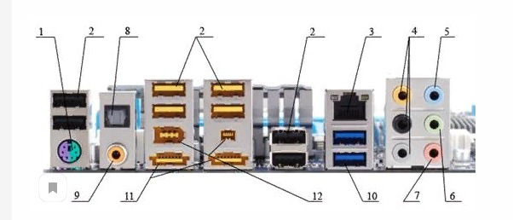
Рис. 1.7 Разъемы материнской платы Gigabyte GA-870A-UD3, выходящие на заднюю панель:
1 – устаревший PS/2 порт для мыши и клавиатуры (комбинированный); 2 – порты USB 2.0 (всего 8 штук);3 – разъем интегрированного сетевого контроллера с индикаторами скорости соединения и передачи данных; 4 – выходы звука на дополнительные 6 из 8 акустических систем; 5 – линейный вход для оцифровки и записи звука; 6 – выход звука на основные 2 из 8 акустических систем; 7 – вход микрофона; 8 – цифровой выход звука под оптоволоконный кабель; 9 – цифровой выход звука под обыкновенный медный кабель; 10 – порты USB 3.0; 11 – порты eSATA для высокоскоростного подключения внешних жестких дисков; 12 – порты IEEE1394 (DV и MiniDV) для подключения цифровых видеокамер или высокоскоростного соединения двух компьютеров

- PS/2 порты до недавнего времени являлись основным способом подключения к компьютеру клавиатуры и мыши. Мыши всегда соответствует зеленый цвет, клавиатуре – фиолетовый (при подключении наоборот устройства работать не будут). Порты устаревают, так как все больше клавиатур и мышей подключаются через разъемы USB. На платах последних лет можно встретить 1 PS/2 порт, раскрашенный в оба цвета (к нему можно подключить или клавиатуру, или мышь, устройство будет опознано автоматически). Следует быть внимательным: если подключить устройство к порту работающего компьютера, порт может выйти из строя.
Существуют переходники с разъемов USB на PS/2 и наоборот. С электрической точки зрения эти порты абсолютно разные, и переходник будет работать только с тем устройством, с которым он шел в комплекте (такое устройство должно само распознать подключение через переходник и активировать нужный режим).
Порты PS/2 на некоторых материнских платах позволяли осуществлять включение системного блока нажатием на клавиши клавиатуры или щелчком кнопкой мыши. Подключение клавиатуры или мыши по шине USB не поддерживает эту функцию, позволяя лишь выводить компьютер из режима пониженного энергопотребления.
- Последовательный порт COM (от англ. Communication – «Соединение») и параллельный порт LPT (англ. Line Print Terminal – «Терминал построчной печати») морально устарели, но все еще встречаются в некоторых материнских платах для совместимости со старыми устройствами. Сейчас данные порты применяются лишь для подключения узкоспециализированного оборудования либо энтузиастами для подключения к компьютеру самодельных устройств. Если таких портов на плате нет, их можно добавить при помощи плат расширения или переходников с шины USB.
- USB-порты применяются для подключения большинства периферийных устройств. Шина USB спроектирована так, что включение и выключение устройств при работающем компьютере («горячее подключение») не может повредить электронные компоненты. Однако вызвать программный сбой и привести к потере данных неожиданное отключение устройства вполне в состоянии.
- Звуковые входы и выходы имеют традиционную раскраску: салатовый – громкоговорители/наушники, розовый – микрофон. Однако функции разъемов можно перенастроить. На некоторых платах 6 разъемов, а не 3. Тогда можно подключить одновременно и микрофон, и 8 громкоговорителей. Также многие современные материнские платы имеют цифровой выход звука под медный или оптоволоконный кабель, позволяющий подключить компьютер к процессору (ресиверу) объемного звука домашнего кинотеатра.
- Разъем интегрированного сетевого адаптера служит для объединения компьютеров в вычислительную сеть. Чаще всего рядом с разъемом располагаются два светодиода. Один показывает работу сети (не горит – нет содинения, горит – есть, мигает – передаются данные), второй своим цветом показывает скорость соединения.
- Разъемы типа eSATA для высокоскоростного подключения внешних жестких дисков. Интерфейс eSATA имеет несколько иные электрические характеристики по сравнению с интерфейсом SATA, что позволяет использовать кабель длиной до 2 метров (у SATA – только 0,5 метра). Таким образом можно получить более высокие скорости передачи данных по сравнению с USB 2.0 (и даже USB 3.0). Как и SATA, eSATA поддерживает «горячее подключение» устройств, однако, в отличие от шины USB, при подключении по eSATA накопителю будет необходим отдельный блок питания.
- Разъемы интегрированного видеоадаптера (если таковой имеется) служат для подключения монитора или проектора (см. ниже). Наиболее старым является аналоговый VGA разъем (англ. Video Graphics Array), более новый DVI (англ. Digital Visual Interface – «Цифровой видео интерфейс») обеспечивает более высокое качество изображения за счет передачи сигнала в цифровом виде. Наконец, интерфейс HDMI (англ. High Definition Multimedia Interface – «Мультимедийный интерфейс высокой четкости») позволяет передавать и изображение, и звук на большинство современных телевизоров.На платах видеоадаптеров обычно присутствуют такие же разъемы. На некоторых старых видеоадаптерах предусматривался аналоговый выход для подключения к телевизорам (TV- OUT).

Монитор
Монитор (другие названия – дисплей, экран) – основное устройство вывода и отображения информации. Мониторы бывают двух типов: CRT (англ. Catode Ray Tube – «Катодно-лучевая трубка», рус. «Электронно-лучевая трубка», ЭЛТ, рис. 1.8, а) и LCD (англ. Liquid Crystal Display – «Жидкокристаллический дисплей», рис. 1.8, б). ЭЛТ-мониторы, несмотря на хорошую цветопередачу, устарели. Жидкокристаллические занимают меньше места на столе, цветопередача последних моделей не хуже, чем у ЭЛТ, они имеют более низкое энергопотребление. У них отсутствует вредное для глаз мерцание и электромагнитные излучения. Некоторые модели ЖК-дисплеев можно повесить на стену.

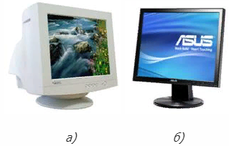
Рис. 1.8 Устройства вывода персонального компьютера:
а – ЭЛТ-монитор; б – ЖК-монитор;
Монитор компьютера предназначен для вывода на экран текстовой и графической информации. Мониторы бывают цветными и монохромными. Они могут работать в одном из двух режимов: текстовом или графическом.
Текстовый режим. В этом режиме экран монитора условно разбивается на отдельные участки- знакоместа, чаще всего на экран выводится 25 строк по 80 символов. В каждое знакоместо может быть выведен один из 256 заранее заданных символов. В число этих символов входят большие и малые латинские буквы, цифры, символы, а также псевдографические символы, используемые для вывода на экран таблиц и диаграмм, построения рамок вокруг участков экрана и т. д.
Графический режим. Этот режим монитора предназначен для вывода на экран графиков, рисунков. Разумеется, в этом режиме можно также выводить и текстовую информацию в виде различных надписей, причем эти надписи могут иметь произвольный шрифт, размер букв.

Дополнительные устройства.
Подключая к компьютеру эти устройства можно расширить функциональные возможности компьютера, т.е. выполнять с его помощью различные виды работ. К этим устройствам относятся:
Мышь – Это манипулятор для ввода информации в компьютер. Мышь представляет собой небольшую коробочку с двумя или тремя клавишами, легко умещающуюся в ладони. Некоторые прикладные программы рассчитаны только на работу с мышью, но большинство программ, использующих мышь, допускают замену мыши командами, вводимыми с клавиатуры;
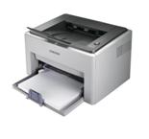Принтер (или печатающее устройство) предназначен для вывода на бумагу текстовой и графической информации, некоторые принтеры могут выводить и цветные изображения. Существуют: матричные принтеры (наиболее распространены); струйные принтеры (изображение формируется микрокаплями специальных чернил, выдуваемых на бумагу с помощью сопел); лазерные принтеры (обеспечивают в настоящее время наилучшее качество печати);
Модем - устройство для обмена информацией с другими компьютерами через телефонную сеть. По конструктивному исполнению модемы бывают встроенными и внешними. Модемы отличаются друг от друга максимальной скоростью передачи данных, а также тем, поддерживают ли они средства исправления ошибок. Для устойчивой работы на отечественных телефонных линиях импортные модемы должны быть соответствующим образом адаптированы;
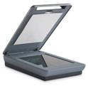Сканер – устройство для считывания графической и текстовой информации в компьютер. Сканеры могут вводить в компьютер рисунки. С помощью специального программного обеспечения компьютер может распознавать символы во введенной через сканер картинке, это позволяет быстро вводить напечатанный цвета. При систематическом использовании необходим настольный сканер, хотя он и дороже. Для подготовки цветных изданий требуется, естественно, цветной сканер. Сканеры бывают настольные и ручные, черно-белые и цветные. Сканеры отличаются друг от друга разрешающей способностью, количеством воспринимающих цветов или оттенков серого.
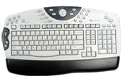 Основным устройством ввода информации является клавиатура. Большинство клавиатур имеет более-менее стандартную компоновку и состав клавиш. В последнее время популярны мультимедийные клавиатуры, оснащаемые дополнительным блоком клавиш для управления различными программами проигрывания мультимедиа-данных, кнопками (или даже колесиком) регулировки громкости и т.д. На многих клавиатурах предусматриваются кнопки управления питанием компьютера. Клавиатуры различаются степенью эргономичности (форма клавиатуры способствует наименьшему уставанию рук печатающего) или компактности (чтобы занимать меньше места на столе в ущерб комфорту). Клавиатуры бывают проводные (соединяются с системным блоком проводом) и беспроводные. У последних к системному блоку подключается специальный радиоприемник, а сама клавиатура оснащается радиопередатчиком, работающим от батареек. Комплекта батареек хватает в среднем на 6-12 месяцев работы.

Контрольные вопросы:
- Перечислите компоненты ЭВМ и их функции?
- Какие принтеры используются при работе с ПК?
- Опишите принцип работы матричного принтера.
- Чем отличаются струйные и лазерные принтеры?
- Назовите порядок включения и выключения компьютера.
- С помощью каких устройств можно защитить ПК от колебаний напряжения в электрической сети?
- Перечислите функции клавиши Enter.
- Перечислите функции клавиши Esc.
- Что такое переключатель? Приведите примеры переключателей на клавиатуре компьютера.
- Как переключить клавиатуру на ввод прописных букв?

Лабораторная работа № 2.
««Персональный компьютер и его составные части» (часть 2) Программное обеспечение компьютера»

Цель:
- Ввести понятие - программное обеспечение персонального компьютера (ПК),
- Классификация программного обеспечения компьютера (ПО),
- Ознакомиться с программами, установленными на Вашем ПК,
- Регистрация на обновление программ.

Классификация ПО
Программное обеспечение – это совокупность программ, которые могут выполняться на компьютере данной модели, включая комплект технической и программной документации.
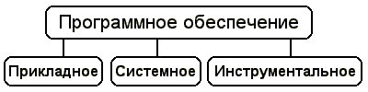
  - Системное ПО - это совокупность программ для обеспечения работы компьютера. Системные программы предназначены для управления работой вычислительной системы, выполняют различные функции:
- Создание операционной среды для других программ
- Обеспечение надежной и эффективной работы компьютера и сети
- Проведение диагностики и профилактики
- Выполнение вспомогательных технологических процессов
Системное ПО подразделяется на базовое и сервисное.
Базовое ПО включает в себя:
- операционные системы (ОС);
- оболочки;
- сетевые операционные системы.
- Сервисное ПО включает в себя программы (утилиты):
- программы контроля, тестирования и диагностики, которые используются для проверки правильности функционирования устройств компьютера и для обнаружения неисправностей в процессе эксплуатации; указывают причину и место неисправности;
- программы-драйверы, которые расширяют возможности операционной системы по управлению устройствами ввода-вывода, оперативной памятью и т.д.; с помощью драйверов возможно подключение к компьютеру новых устройств или нестандартное использование имеющихся;
- программы-упаковщики (архиваторы), которые позволяют записывать информацию на дисках более плотно, а также объединять копии нескольких файлов в один архивный файл;
- антивирусные программы, предназначенные для предотвращения заражения компьютерными вирусами и ликвидации последствий заражения вирусами.
3.Прикладное ПО – это комплекс программ для решения задач определённого класса конкретной предметной области. Прикладное ПО работает только при наличии системного ПО.
Прикладное ПО общего назначения
- Средства редактирования текста для подготовки различного рода печатных документов, эти средства позволяют набрать текст, редактировать и изменять его, только редактировать и изменять текст – текстовые редакторы, если средства позволяют работать с графикой и осуществлять гиперсвязи, их называют текстовыми процессорами
- Графические редакторы, они позволяют создавать растровую, векторную и трехмерную графику
- ЭТ, позволяют автоматизировать обработку текстовой и числовой информации
- СУБД, они используются для хранения сведений об одной или нескольких объектах, их свойствах и взаимосвязях
- Интегрированные пакеты, они объединяют в своем составе средства, позволяющие обрабатывать различного рода данные, объединенные единым интерфейсом
- Игровые и развлекательные пакеты.
Прикладное ПО специального назначения
- Авторская система представляет интегрированную среду с заданной интерфейсной оболочкой;
- Экспертные системы – это программа, которая ведет себя подобно эксперту в некоторой узкой прикладной области
- Гипертекстовые системы – это системы, в которых доступ к любому выделенному фрагменту осуществляется по ссылке
- Мультимедиа – это взаимодействие визуальных и аудиоэффектов под управлением интерактивного ПО.
Прикладное ПО профессионального уровня
- АРМ – автоматизированное рабочее место
- САПР – системы автоматизированного проектирования
- АСНИ – автоматизированные системы научных исследований
- АСУ – автоматизированные системы управления
- Педагогические комплексы
- Системы телекоммуникаций
Инструментальное ПО применяют для разработки всевозможных пакетов программ в различных областях человеческой деятельности. Сюда относятся различные языки программирования. Система программирования - программная система, предназначенная для разработки программ на конкретном языке программирования. Система программирования предоставляет пользователю специальные средства разработки программ: транслятор, (специальный) редактор текстов программ, библиотеки стандартных подпрограмм, программную документацию, отладчик и др.
Задание
  - Используя главное меню, ознакомиться с программами, установленными на Вашем ПК.
  - Скопируйте виды МЕНЮ программ, выполнив команды;
  - Открыть МЕНЮ
  - Cкопируйте изображение (на клавиатуре нажмите клавишу PrintScreen)
  - Откройте графический редактор на Вашем ПК и сделайте вставку копии.
  - Отредактируйте изображение.
  - Сделайте копии в текст лабораторной работы
5. Дайте ответы на вопросы (найти ответы в тексте и выделите их цветом).
6. Скопируйте адрес сайта в строку другого браузера, откройте сайт и сохраните его в закладках.
Контрольные вопросы
- Что такое программное ПО?
- Виды программного ПО?
- Раскройте сущность прикладного ПО?
- Дайте понятие базовое ПО?
- Что в себя включает сервисное ПО?
- Общее назначение системного ПО?
- Дайте понятие инструментальное ПО?

Лабораторная работа № 3.
«Изучение файловой системы»

Цель:
- изучение файловой системы персонального компьютера и получение практических навыков работы с ней.
- формирование ПК 2.1. Устанавливать операционные системы на персональных компьютерах и серверах, а также производить настройку интерфейса пользователя.
Основные правила техники безопасности на рабочем месте:
1) Не включать и не выключать компьютер без разрешения преподавателя.
2) Не трогать разъемы соединительных кабелей.
3) При работе на ЭВМ, сидеть так, чтобы расстояние от глаз до экрана монитора было в пределах 50-70 см.
4) Не работать на компьютере с мокрыми руками и во влажной одежде.
5) В случае появления запаха гари или искр, выключить компьютер и сообщить преподавателю.
Операции с папками:
Большинство задач Windows включают в себя работу с файлами и папками. Папки используются Windows для создания системы хранения файлов на компьютере аналогично тому, как картонные папки используются для систематизации данных в картотеке. Папки могут содержать файлы различных типов — документы, музыкальные клипы, изображения, видео, программы и др. Можно создавать новые папки, копировать или перемещать в них файлы из других мест — из других папок, с других компьютеров или из Интернета. В папках можно создавать подпапки.

- Создание папок: команда Создать папку в контекстном меню или в верхнем меню Файл/Создать папку (или по-другому). Появится папка с именем Новая папка, написать новое название и нажать Enter для подтверждения. Можно переименовать папку, щёлкну на ней правой кнопкой мыши и выбрав в Контекстном меню команду Переименовать.
- Копирование папок: выделить одну или несколько папок, которые нужно скопировать, выбрать команду Копировать в контекстном меню, в слове Правка верхнего меню или на панели инструментов, открыть папку, в которую нужно вставить копии и выбрать команду Вставить любым вышеуказанным способом.
- Перемещение папок: выполняется аналогично копированию, но вместо команды Копировать выбирается команда Вырезать. Операция перемещения отличается от операции копирования тем, что в результате копирования создаются копии папок, а исходные папки остаются на месте, в результате перемещения исходные папки перемещаются в другое место (там, где они были, их нет).
- Выделение папок: чтобы выделить несколько подряд идущих файлов или папок, выберите первый объект и, удерживая нажатой клавишу SHIFT, выберите последний объект. Для выбора разрозненных файлов или папок щелкните поочередно каждый объект, удерживая нажатой клавишу CTRL.
- Удаление папок: выделить одну или несколько папок, которые нужно удалить, выбрать команду Удалить в контекстном меню, в слове Файл верхнего меню или на панели инструментов, или перетащить выделенные папки на значок Корзины при нажатой левой кнопке мыши.
- ^ Скрытие папки: щелкните на значке папки правой кнопкой мыши и выберите команду Свойства. На вкладке Общие установите флажок Скрытый. Для просмотра скрытых папок нужно выбрать команду Свойства папки в менюСервис. На вкладке Вид в группе Дополнительные параметры выбрать вариант Показывать скрытые файлы и папки.
- Изменение свойств папки: команда Свойства папки меню Сервис. Можно изменить параметры щелчка мыши для выделения и открытия папки, установить дополнительные параметры для папок и т.д.
Сервисные возможности программы Проводник
Все папки и файлы образуют на дисках иерархическую файловую структуру. Все файлы находятся в папках, которые вложены в другие папки, более высокого уровня. Папка самого высокого уровня называется корневой. Назначение файловой структуры – обеспечить однозначное отыскание файла, если известно его имя и путь поиска. Создание и обслуживание файловой структуры – одна из основных функций операционной системы.
Для розыска файлов нужны специальные навигационные средства. Они позволяют просмотреть файловую структуру, найти нужную папку или файл и выполнить с ними необходимые действия. Проводник – это служебная программа, специально предназначенная для просмотра файловой структуры и её обслуживания. Окно этой программы состоит из двух панелей. на левой в виде дерева представлена вся файловая структура компьютера. Плюс рядом с папкой означает, что в ней есть вложенные папки. С помощью левой панели очень удобно просматривать содержимое всех вложенных папок. На правой панели отображается содержимое папки, открытой в данный момент на левой панели. Между панелями очень легко взаимодействовать: копировать папки, перемещать их, удалять в корзину.
Методика выполнения работы:
Задание 1. Работа с папками и ярлыками.
- Откройте окно Мой компьютер/диск D, папку своей группы.
- Создайте в своей папке следующую структуру папок: три папки Кино, Музыка, Литература; в каждой из них ещё по три папки (назовите их по-своему: фамилии актёров, фильмы, музыкальные группы, книги, авторы и т.д.).
- Скопируйте папку Кино со всем её содержимым в папку Литература.
- Попробуйте выделить несколько папок, стоящих рядом, затем несколько папок, стоящих не рядом.
- Папку Литература переименуйте и назовите Книги.
- Переместите содержимое папки Музыка в папку Книги.
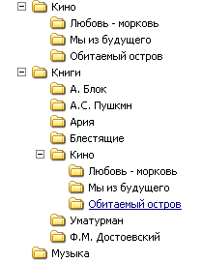
- Запустите программу Проводник с помощью Главного меню (Пуск/Программы/Стандартные/Проводник). Обратите внимание на то, какая папка открыта на левой панели Проводника в момент запуска. Это должна быть папка Мои документы.
- Разыщите на левой панели папку своей группы и откройте ее одним щелчком на значке папки. Её содержимое должно появиться на правой панели Проводника.
- На правой панели раскройте в своей папке все плюсы, чтобы раскрылось созданное Вами «дерево». Оно должно выглядеть следующим образом:
Рис. 3.1
- Раскройте папку Музыка на правой панели и создайте в ней какую-нибудь папку.
- Убедитесь, что на левой панели рядом с папкой Музыка появится плюс.
- На левой панели перенесите только что созданную папку на значок Корзины.
- Откройте Корзину и убедитесь, что эта папка там присутствует.
- Остальные папки удалите разными способами ВО ВРЕМЯ ОТВЕТА ПРЕПОДАВАТЕЛЮ!
Задание 2. Исследование методов запуска программы Проводник.
В ОС Windows большинство операций можно выполнить многими способами. На примере программы Проводник исследуем различные приемы запуска программ.
- Щелкните правой кнопкой мыши на кнопке Пуск и в открывшемся контекстном меню используйте пункт Проводник. Обратите внимание на то, какая папка открыта на левой панели в момент запуска.
- Щелкните правой кнопкой мыши на значке Мой Компьютер и в открывшемся контекстном меню используйте пункт Проводник. Обратите внимание, какая папка открыта на левой панели в момент запуска.
- Проверьте контекстные меню всех значков, открытых на Рабочем столе. Установите, для каких объектов контекстное меню имеет средства запуска Проводника, и выясните, какая папка открывается на левой панели в момент запуска.
- Выполните запуск Проводника через пункт Программы Главного меню.
- Выполните запуск Проводника через пункт Выполнить Главного меню. (нужно ввести explorer)
- Выполните запуск Проводника с Рабочего стола (предварительно на рабочем столе следует создать ярлык Проводника).
- Выполните запуск Проводника с Панели быстрого запуска (предварительно на этой панели следует создать ярлык Проводника).
Контрольные вопросы:
- Какие операции можно делать с папками?
- Как создать папку и переименовать её?
- Как скопировать папку?
- Как переместить папку?
- Как удалить папку?
- Как изменить свойства папки?
- Как запустить программу Проводник?

Лабораторная работа № 4.
«Служебные программы. Архивация файлов».
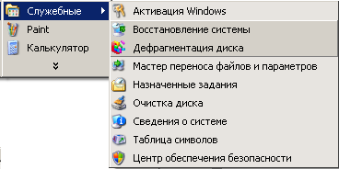
Служебные программы Windows включают в себя программы специального обслуживания компьютера (см. рис. 4.1). Рассмотрим назначение основных позиций.
Рисунок 4.1 Служебные программы
Активация Windows. Целью активации программных продуктов является борьба с их несанкционированным использованием (т.е. компьютерным пиратством или кражей программного обеспечения). Активация продуктов была разработана корпорацией Майкрософт для контроля за тем, чтобы каждая лицензия Windows устанавливалась в соответствии с лицензионным соглашением. Оно предусматривает установку ОС Windows, как правило, только на один компьютер. В процессе установки Windows, на основании вводимого ключа (указан на футляре установочного компакт диска), программа генерирует уникальный цифровой код (например: 12345-123-1234567-12345). При запуске программы Активация Windows операционная система автоматически связывается через Интернет с веб-узлом корпорации Майкрософт и передает ей сгенерированный код для проверки и регистрации. Активацию установки операционной системы Windows нужно выполнить в течение 30 дней.
Восстановление системы. Нередки случаи, когда OС Windows после включения компьютера отказывается проводить свой запуск. Это может быть результатом деструктивного действия компьютерных вирусов или иных сбоев работы машины. Программа Восстановление системы постоянно ведет наблюдение за изменениями конфигурации системы и автоматически создает так называемые «точки восстановления». Точки восстановления позволяют загрузить систему с параметрами OS Windows сохраненными в момент своего создания (т.е., когда ОС Windows работала нормально). Запуск программы Восстановление системы, в случае фатального сбоя ОС Windows, должен производиться в Безопасном режиме (клавиша F8) запуска ОС.
Дефрагментация диска. Создание и удаление файлов и папок, установка и удаление новых программ, загрузка файлов из Интернета приводит к фрагментированному размещению на жестком диске оставшихся файлов.
Компьютеры обычно сохраняют файлы на первом непрерывном участке свободного пространства диска, достаточном для размещения файла. Если найти участок для размещения всего файла не удается, компьютер сохраняет часть(фрагмент) файла на самом большом участке доступного пространства, после чего сохраняет остальные данные на следующем доступном участке свободного пространства и т. д. Это приводит к тому, что остающееся после удаления файлов и папок свободное место заполняется в произвольном порядке при сохранении новых файлов и папок.
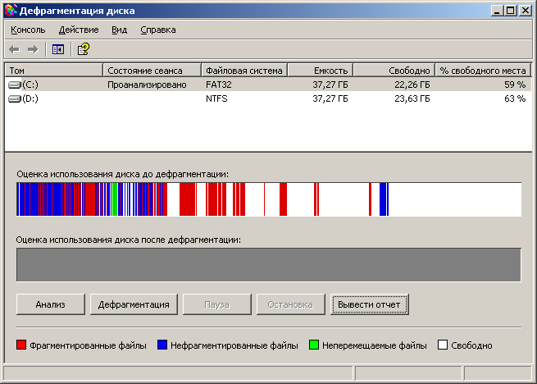
Программа дефрагментации объединяет фрагментированные файлы и папки на жестком диске компьютера, после чего каждый файл или папка займет единое непрерывное пространство. В результате доступ к файлам и папкам выполняется быстрее и эффективнее. Объединяя отдельные части файлов и папок, программа дефрагментации также объединяет в единое целое свободное место на диске, что делает менее вероятной фрагментацию новых файлов.
Первоначально программа проводит Анализ локальных дисков (томов) и графически представляет результат. Далее, просмотрев отчет, можно оценить степень фрагментации диска и принять решение о целесообразности проведения его дефрагментации.
Время, необходимое для дефрагментации диска, зависит от нескольких факторов, в том числе от его размера, числа и размера файлов, степени фрагментации и доступных системных ресурсов.
После анализа или дефрагментации диска результаты действия программы можно просмотреть в графическом представлении с цветовой кодировкой в так называемых полях результатов анализа и дефрагментации. Подробно результаты работы программы могут быть представлены в отчете щелчком на пункте Вывести отчет.
Мастер переноса файлов и параметров помогает перемещать файлы данных и личные настройки со старого компьютера на новый без необходимости повторения на новом компьютере действий по настройке, выполненных на старом компьютере. Например, со старого компьютера на новый можно перенести личные свойства экрана, параметры папок и панели задач, настройки обозревателя Интернета и электронной почты. Данный мастер также перемещает некоторые файлы или целые папки, такие как «Мои документы», «Мои рисунки» и «Избранное».
Рекомендуется установить на новый компьютер антивирусную программу до перемещения файлов со старого компьютера. Это поможет защитить новый компьютер от вирусов, которые могут содержаться в файлах, переносимых со старого компьютера.
Пункт Назначенные задания содержит перечень сценариев действий OC Windows, выполнение которых установлены пользователем. С помощью планировщика заданий можно назначить выполнение сценария предусматривающего, запуск программы или открытие документа на наиболее удобное время. Планировщик заданий запускается при каждом запуске Windows и выполняется в фоновом режиме. Он позволяет настроить выполнение задания ежедневно, еженедельно, ежемесячно или в определенное время.
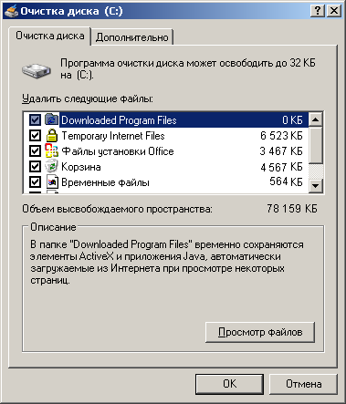
Очистка диска. Программа очистки диска помогает очистить пространство на жестком диске. Она проверяет диск и выводит перечень групп временных файлов, файлов Интернета, а также ненужных программных файлов, удаление которых не приведет к негативным последствиям. Выбор на удаление отдельных групп файлов производится установкой(удалением) галочки в нужной позиции. Для удаления помеченных необходимо сделать щелчок на клавише ОК.
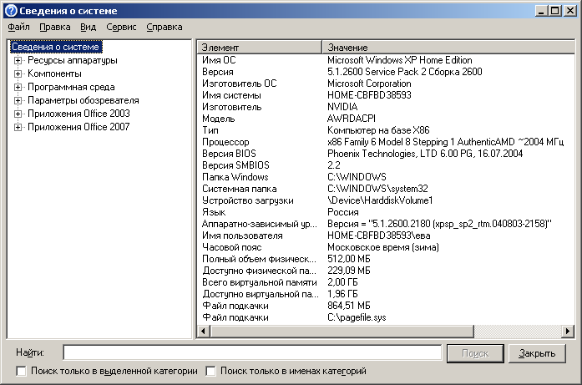
Сведение о системе. Программа "Сведения о системе" собирает и отображает данные о конфигурации системы как для локальных, так и для удаленных компьютеров. Сюда входит информация о конфигурации оборудования, компонентах компьютера, а также программном обеспечении, в том числе о драйверах.
Здесь можно узнать название операционной системы, ее версию, изготовителя и местоположение системного каталога. Кроме того, можно сверить версию, тип процессора и объем оперативной памяти.
В левой области окна программы находится дерево категорий, похожее на дерево папок проводника Windows. В правой части окна программы находится область сведений, в которой выводятся данные, относящиеся к элементу, выделенному в дереве категорий.
Архивация файлов
Для переноса информации от компьютера к другому компьютеру, ее передачи по локальной сети, в Интернете или по E-mail удобнее использовать архивные файлы. Благодаря сжатию информации в архивах значительно повышается скорость ее передачи. Это особенно важно в случаях использования модемной связи, для которой быстродействие передачи информации существенно зависит от канала связи (телефонной линии).
Основные понятие процесса архивации файлов
Архивация (упаковка)файла — это процесс его преобразования к виду, при котором уменьшается избыточность содержащейся в нем информации и как следствие его размер. Одновременно с архивацией создается возможность закрыть доступ к упакованной в архив информации паролем.
Целью архивации файлов обычно является обеспечение более компактного размещения информации на диске, сокращение времени передачи информации по каналам связи в компьютерных сетях. Кроме того, архивация в один архивный файл группы файлов существенно упрощает их перенос с одного компьютера на другой, сокращает время копирования файлов на диски, способствует защите от заражения компьютерными вирусами.
Сжатие информации в файлах производится различными способами, например, упрощением кодов, исключением из них постоянно повторяющихся символов (чаще пробелов) в виде коэффициента повторения и соответствующего символа. Для этого применяются различные программные алгоритмы. Архивации могут быт подвержены как один, так и группа файлов, при этом создается один архивный файл (архив).
Степень сжатия файлов характеризуется коэффициентом сжатия K_{c}, определяемым как отношение объема сжатого файла V_{c} к объему исходного файла V_{и}, выраженный в процентах: K_{c}=V_{c}/V_{и} *100. Степень сжатия зависит от используемой программы, метода сжатия и типа исходного файла. Наиболее «хорошо» сжимаются файлы с графической информацией, текстовые файлы и файлы данных, для которых степень сжатия может достигать 5-10 %. Меньше сжимаются файлы исполняемых программ и загрузочных модулей (70-90%). Почти не сжимаются архивные файлы.
Программы, осуществляющие упаковку и распаковку файлов, называются программами-архиваторами. Они отличаются используемыми методами сжатия, определяющими значение коэффициента сжатия. В работе с архиваторами основными операциями являются:
- архивация (упаковка) — помещение исходных файлов в архивный файл в сжатом виде;
- разархивация (распаковка) — процесс восстановления файлов из архива в том виде, какой они имели до загрузки в архив.
Большие по объему архивные файлы могут быть размещены на нескольких дисках (томах). Такие архивы называются многотомными. Программы-архиваторы позволяют также создавать архивы, для распаковки которых не требуются запуск программы-архиватора, так как в теле архива несут исполняемый модуль программы распаковки. Такие архивы называются самораспаковывающимися или SFX (self- extracting).
Программы-архиваторы
В настоящее время применяется несколько десятков программ-архиваторов, которые отличаются исполняемыми функциями и параметрами работы. Из числа наиболее популярных программ можно выделить: ARJ, РКРАК, LHA, LZH, ICE, HYPER, ZIP, РАК, ZOO, разработанные за рубежом, а также RAR(WinRAR), разработанные в России. Большое количество информации, передаваемой в глобальной сети Интернет часто бывает упаковано архиватором WinZip.
Управление программой-архиватором как правило осуществляется двумя способами.
1. С помощью командной строки, в которой формируется команда запуска, содержащая имя программы-архиватора, команду управления и ключи ее настройки, а также имена архивного и исходного файлов. Подобное управление характерно для архиваторов ARJ, ZIP, РАК, LHA, работающих под управлением MS DOS.
2. С помощью встроенной оболочки и диалоговых окон, раскрывающихся после запуска программы и позволяющих осуществлять управление с помощью меню и функциональных клавиш, что создает для пользователя более комфортные условия работы. Такое управление имеют программы-архиваторы типа RAR (MS DOS) и WinRAR, WinZip (Windows).
Работа через командную строку была характерной для MS DOS. В более поздних версиях архиваторов стали использоваться приемы управления с помощью оконного меню. К ним можно отнести отечественный архиватор RAR. С момента создания операционных систем Windows, программы-архиваторы были адаптированы для работы с графическим интерфейсом. Это значительно упростило их управление и привело к широкому применению. Рассмотрим основные приемы работы с этими программами.
Использование архиватора WinRAR
Запуск архиватора производится из меню Пуск → Программы → WinRAR. Как видно на рис. 4.2, окно архиватора имеет знакомые вам элементы интерфейса Windows: меню, панель инструментов, строку статуса и т. п. Операции с окном архиватора выполняются стандартными для Windows способами. Альтернативой командам меню для выполнения основных операций архивации являются кнопки на панели инструментов.
Архивация (упаковка) файлов.
Для выполнения архивации необходимо предварительно указать программе WinRAR файлы, подлежащие этой операции. При запуске программа показывает в своем окне список файлов и папок в текущей папке. Для перехода в папку с предназначенными для архивации файлами можно воспользоваться несколькими приемами навигации по файловой системе:

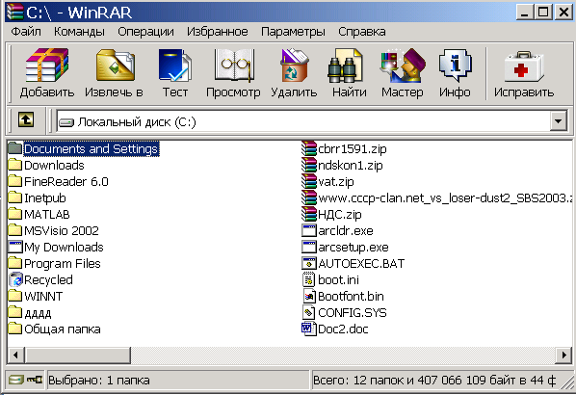

Рисунок 4.2. Окно архиватора WinRAR.

  - для изменения текущего диска можно:
  - использовать комбинацию клавиш <Ctrl + D>,
  - вывести список дисков под панелью инструментов,
  - щелкнуть на маленьком значке диска в нижнем левом углу окна.
- для выхода из текущей папки необходимо:
  - нажать клавишу <Backspace> ( ) или <Ctrl+PgUp>,
- щелкнуть на кнопкой "Вверх" под панелью инструментов;
- сделать двойной щелчок на папке ".." в списке файлов.
- для перехода в другую папку необходимо поместить указатель на нужной папке и:
- нажать клавишу <Enter>;
- нажать сочетание клавиш <Ctrl + PgDn>;
- дважды щелкнуть мышью на этой папке.
  - для перехода в корневую папку текущего диска нажмите сочетание клавиш <Ctrl + \ > .
После того как вы вошли в папку с нужными файлами, выделите файлы и папки, которые подлежат архивации. Эта операция выполняется следующими способами:
    - клавишами управления курсором при нажатой клавише <Shift>;
    - левой кнопкой мыши при нажатой клавише <Shift> (как в Проводнике и других программах Windows);
    - клавишами Пробел или <Insert>.
Клавиши <+> и <▬> на цифровой клавиатуре позволяют выделять и снимать выделение с группы файлов с помощью шаблонов (т.е. задавая маски файлов символами '*' и '?').
Для запуска процесса архивации необходимо:
- щелкнуть на кнопке "Добавить";
- нажать клавиши <Alt + A>
- выбрать команду "Добавить файлы в архив" из меню "Команды".

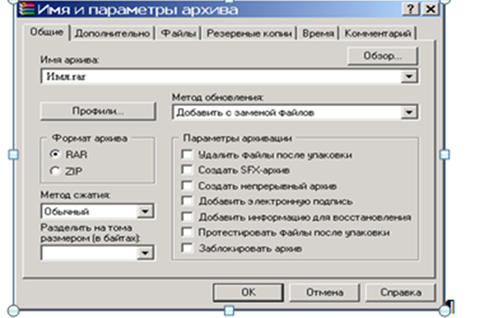
Рис. 4.3. Окно настройки параметров архивации
В появившемся диалоговом окне (рис. 4.3) введите имя архива или просто подтвердите правильность предложенного по умолчанию. В нем же можно выбрать формат нового архива (RAR или ZIP), метод сжатия, размер тома и прочие параметры архивации. Для запуска операции архивации нажмите кнопку "OK".
Размер тома определяется носителем информации: дискета - 1.4 Мгб, диск ZIP – 100 Мгб, диск CD - 650 или 700 Мгб. Параметры архивации задаются щелчком в нужной позиции (установка галочки), имеющей следующие назначение:
- удалять файлы после упаковки, программа проводит удаление файлов после завершения процесса архивации, оставив только архивный файл;
- создать SFX том, создается архив, в тело которого встраивается командный модуль с EXE расширением. Для его распаковки достаточно запустить архив как обычную программу;
- непрерывный архив создается в случаях его редкого обновления и имеет максимальную степень сжатия файлов;
- добавить электронную подпись и информацию по восстановлению предназначены для записи комментариев пользователя, проводившего архивацию файлов.
Процесс архивации проводится с показом действий программы и завершается появлением в текущей папке (каталоге) архивного файла с расширением rar.
Разархивация (распаковка) файлов
Для извлечения (распаковки) файлов из архива необходимо его открыть программой WinRAR. Это можно сделать несколькими способами:
- дважды щелкнуть мышью или нажать <Enter> на файле архива в оболочке Windows (в Проводнике или на Рабочем столе);
- дважды щелкнуть мышью или нажать <Enter> на файле архива в окне WinRAR;
- перетащить архив на значок или окно WinRAR. Перед тем как это сделать, убедитесь, что в окне WinRAR не открыт другой архив, иначе перетаскиваемый архив будет добавлен в уже открытый;
При открытии архива, в окне WinRAR будет выведено его содержимое. Выделите файлы и папки, подлежащие распаковке. Для этого необходимо воспользоваться ранее описанными приемами выделения файла или группы файлов.
Для запуска процесса распаковки нажмите кнопку "Извлечь в" на панели инструментов программы или клавиши <Alt + E>. Укажите в появившемся окне папку, куда необходимо будет поместить извлеченные файлы и нажмите кнопку "OK". Процесс извлечения сопровождается показом статистических данных проводимых операций. Для прерывания извлечения, нажмите кнопку "Отмена". Процесс распаковки завершается появлением в текущем каталоге извлеченных из архива указанных файлов.
Задания для лабораторной работы
Задание №1
Подготовьте объекты необходимые при архивации.
Порядок выполнения задания №1
- В операционной системе Windows создайте папку Archives по адресу Мои документы\Техникум\Техникум\1курс\Группа\Фамилия\ТЕМР. Создайте папки Pictures и Documents по адресу
Моидокументы\Техникум\Техникум\1курс\Группа\Фамилия \Archives.
- Найдите и скопируйте в папку Picturesпо два рисунка с расширением *.jpgи *.bmp.
- Сравните размеры файлов *.bmp и *.jpg. и запишите данные в таблицу_1.
- В папку Documents поместите файлы *.doc(не менее 3) и запишите их исходные размеры в таблицу_1.
Задание №2
Выполните архивацию файлов и извлечение файлов из архива, используя программу WinZip
Порядок выполнения задания №2
- Запустите WinZip 7. (Пуск →Все программы → 7-Zip→7 ZipFileManager).
- В появившемся диалоговом окне выберите папку, в которой будет создан архив: Мои документы\Техникум\Техникум\1курс\Группа\Фамилия\Archives\Pictures. Установите курсор на имя графического файла Зима.jpg. Выполните команду Добавить (+).
- Введите имя архива в поле Архив – Зима.zip и убедитесь, что в поле Формат архива установлен тип Zip.
Установите в поле Режим изменения: добавить и заменить.
В раскрывающемся списке Уровень сжатия: выберите пункт Нормальный. Запустите процесс архивации кнопкой ОК.
Сравните размер исходного файла с размером архивного файла. Данные запишите в таблицу_1.
Создайте архив Зима1.zip, защищенный паролем. Для ввода пароля в диалоговом окне Добавит к архиву в поле Введите пароль: ведите пароль, в поле Повторите пароль: подтвердите пароль. Обратите внимание на флажок Показать пароль. Если он не установлен, пароль при вводе не будет отображаться на экране, а его символы будут заменены подстановочным символом "*". Это мера защиты пароля от посторонних. Однако в данном случае пользователь не может быть уверен в том, что он набрал пароль правильно. Поэтому при не установленном флажке система запрашивает повторный (контрольный) ввод пароля. Щелкните на кнопке ОК - начнется процесс создания защищенного архива.
Выделите архив Зима1.zip, выполните команду Извлечь. В появившемся диалоговом окне Извлечь в поле Распаковать в: выберите папку-приемник – Мои документы\Техникум\Техникум\1курс\Группа\Фамилия\Archives \Pictures\Зима1\.
- Щелкните на кнопке ОК. Процесс извлечения данных из архива не запустится, а вместо него откроется диалоговое окно для ввода пароля.
- Убедитесь в том, что ввод неправильного пароля не позволяет извлечь файлы из архива.
- Убедитесь в том, что ввод правильного пароля действительно запускает процесс.
- Удалите созданный вами защищенный архив и извлеченные файлы.
- Создайте самораспаковывающийся ZIP-архив. Для этого установите курсор на имя архива Зима.zip, выполните команду Добавить (+).
- Введите имя архива в поле Архив – Зима.7z и убедитесь, что в поле Формат архива установлен тип 7z.
- Установите в поле Режим изменения: добавить и заменить.
- Установите флажок Создать SFX-архив.
- В раскрывающемся списке Уровень сжатия: выберите пункт Нормальный. Запустите процесс архивации кнопкой ОК.
- Аналогичным образом создайте архивы для файлов Рябина.bmp, Документ1.doc, Документ2.doc, Документ3.doc. Сравнительные характеристики исходных файлов и их архивов занести в таблицу_1.
Задание №3
Выполните архивацию файлов, используя программу WinRar,и определите процент их сжатия.
Порядок выполнения задания №3
- Запустите WinRar (Пуск →Все программы → WinRar).
- В появившемся диалоговом окне выберите папку, в которой будет создан архив: Мои документы\Техникум\Техникум \1курс\Группа\Фамилия\ Archives\Pictures.
- Установите курсор на имя графического файла Зима.jpg.
- Выполните команду Добавить. В появившемся диалоговом окне введите имя архива Зима.rar. Выберите формат нового архива - RAR, метод сжатия - Обычный. Убедитесь, что в группе Параметры архивации ни в одном из окошечек нет флажков. Щелкните на кнопке ОК для создания архива. Во время архивации отображается окно со статистикой. По окончании архивации окно статистики исчезнет, а созданный архив станет текущим выделенным файлом.
- Аналогичным образом создайте архивы для файлов Рябина.bmp, Документ1.doc, Документ2.doc, Документ3.doc. Сравнительные характеристики исходных файлов и их архивов занести в таблицу_1.
- Создайте самораспаковывающийся RAR – архив, включающий в себя текстовые и графические файлы.
- Определите процент сжатия файлов и заполните таблицу_1. Процент сжатия определяется по формуле , где S– размер архивных файлов, So– размер исходных файлов.
Таблица_1
Архиваторы
Размер исходных файлов
WinZip
WinRar
Текстовые файлы:
1. Документ 1.doc
2. Документ 2.doc
3. Документ 3.doc
Графические файлы:
1. Зима.jpg
2.Рябина.bmp
Процент сжатия текстовой информации (для всех файлов)
Процент сжатия графической информации (для всех файлов)
Контрольные вопросы
- Что относится к служебным программам?
- Какие программы архиваторы вы знаете?
- Что такое дефрагментация диска?

Лабораторная работа № 5.
«Защита информации, антивирусная защита»

Теоретическая часть
Цель: выработать практические навыки работы с антивирусными программами, навыки правильной работы с компьютером.
Вирусы. Антивирусное программное обеспечение
Компьютерный вирус - программа способная самопроизвольно внедряться и внедрять свои копии в другие программы, файлы, системные области компьютера и в вычислительные сети, с целью создания всевозможных помех работе на компьютере.
Признаки заражения:
• прекращение работы или неправильная работа ранее функционировавших программ
• медленная работа компьютера
• невозможность загрузки ОС
• исчезновение файлов и каталогов или искажение их содержимого
• изменение размеров файлов и их времени модификации
• уменьшение размера оперативной памяти
• непредусмотренные сообщения, изображения и звуковые сигналы
• частые сбои и зависания компьютера и др.
Классификация компьютерных вирусов
По среде обитания:
• Сетевые – распространяются по различным компьютерным сетям
• Файловые – внедряются в исполняемые модули (COM, EXE)
• Загрузочные – внедряются в загрузочные сектора диска или сектора, содержащие программу загрузки диска
• Фалово-загрузочные – внедряются и в загрузочные сектора, и в исполняемые модули
По способу заражения:
• Резидентные – при заражении оставляет в оперативной памяти компьютера свою резидентную часть, которая потом перехватывает обращения ОС к объектам заражения
• Нерезидентные – не заражают оперативную память и активны ограниченное время
По воздействию:
• Неопасные – не мешают работе компьютера, но уменьшают объем свободной оперативной памяти и памяти на дисках
• Опасные – приводят к различным нарушениям в работе компьютера
• Очень опасные – могут приводить к потере программ, данных, стиранию информации в системных областях дисков
По особенностям алгоритма:
• Паразиты – изменяют содержимое файлов и секторов, легко обнаруживаются
• Черви – вычисляют адреса сетевых компьютеров и отправляют по ним свои копии
• Стелсы – перехватывают обращение ОС к пораженным файлам и секторам и подставляют вместо них чистые области
• Мутанты – содержат алгоритм шифровки-дешифровки, ни одна из копий не похожа на другую
• Трояны – не способны к самораспространению, но маскируясь под полезную, разрушают загрузочный сектор и файловую систему
Основные меры по защите от вирусов
• оснастите свой компьютер одной из современных антивирусных программ: Doctor Weber, Norton Antivirus, AVP
• постоянно обновляйте антивирусные базы
• делайте архивные копии ценной для Вас информации (гибкие диски, CD)
Классификация антивирусного программного обеспечения
• Сканеры (детекторы). Принцип работы антивирусных сканеров основан на проверке файлов, секторов и системной памяти, и поиске в них известных и новых (неизвестных сканеру) вирусов.
• Мониторы. Это целый класс антивирусов, которые постоянно находятся в оперативной памяти компьютера и отслеживают все подозрительные действия, выполняемые другими программами. С помощью монитора можно остановить распространение вируса на самой ранней стадии.
• Ревизоры. Программы-ревизоры первоначально запоминают в специальных файлах образы главной загрузочной записи, загрузочных секторов логических дисков, информацию о структуре каталогов, иногда - объем установленной оперативной памяти. Программы-ревизоры первоначально запоминают в специальных файлах образы главной загрузочной записи, загрузочных секторов логических дисков, информацию о структуре каталогов, иногда - объем установленной оперативной памяти. Для определения наличия вируса в системе программы-ревизоры проверяют созданные ими образы и производят сравнение с текущим состоянием.
Практическая часть
Задание №1. Обновите через Интернет антивирусную программу, установленную на Вашем компьютере. Выполните проверку папки «Мои документы» на вирусы. Дать характеристику этой программы.

Вопросы к лабораторной работе.
1. Что такое вирус?
2. Дайте классификацию вирусов.
3. Для чего нужны антивирусные программы?
4. Дайте их классификацию

Лабораторная работа № 6.
«Защита ПК от вредоносных закладок»

Цель: Закрепление теоретического материала по изучению действия и защите от вредоносных закладок (разрушающих программных средств).
Изучение способов и правил защиты системы от вредоносных закладок (разрушающих программных средств).
Приборы и оборудование:
Персональный компьютер
ОС MS Windows 7 (MS Windows 10), MS Office, Браузер Microsoft Internet Explorer (Edge)
Методика выполнения работы:
К основным разновидностям вредоносного воздействия относятся воздействие на информацию (уничтожение, искажение, модификация) и воздействие на систему (вывод из строя, ложное инициирование действия, модификация содержания выполняемых функций, создание помех в работе). Более детально возможный характер воздействия закладок будет представлен ниже при рассмотрении вопроса об их классификации.
Данный вид защиты для ПК имеет особое значение по ряду причин, а именно:
1) он актуален для всех без исключения пользователей ПК независимо от того, конфиденциальная или открытая информация ими обрабатывается;
2) заражение разрушающими программными средствами (РПС) представляет угрозу повышенной опасности для ПК, чему особенно способствует высокий динамизм обмена информацией как по каналам связи (в сетях ЭВМ), так и посредством гибких дисков;
3) защита ПК от РПС требует особого профессионализма, поскольку многие из них носят специфический индивидуальный характер, а их нейтрализация и устранение сопряжены с программными манипуляциями нередко весьм'а сложного и даже искусного характера.
Известные в настоящее время закладки осуществляются аппаратным или программным путем.
Аппаратные закладки могут быть осуществлены в процессе изготовления ПК, ее ремонта или проведения профилактических работ. Реальная угроза таких закладок создается массовым и практически неконтролируемым распространением ПК. Особая опасность аппаратных закладок заключается в том, что они могут длительное время не проявлять своих вредоносных воздействий, а затем начать их осуществление или по истечении определенного времени, или при наступлении некоторого состояния ПК (например, при заполнении данными жесткого магнитного диска до заданного уровня), или по специальной, подаваемой дистанционно команде. Заблаговременное обнаружение аппаратных закладок возможно только в условиях проверок с использованием специальных методов и средств.
Программные закладки (РПС) с точки зрения массового пользователя представляются особо опасными в силу сравнительной (относительно аппаратных) простоты их осуществления, высокой динамичности их распространения и повышенной трудности защиты от них. Так, если в итоге специальных проверок аппаратные закладки не были обнаружены или они были ликвидированы (нейтрализована возможность их действия), то с высокой степенью можно быть уверенными в их отсутствии в соответствующей ПК.
Программные же закладки могут появиться в любое время, чему особенно способствуют следующие обстоятельства:
1) массовый обмен информацией на гибких МД, принявший к настоящему времени характер броуновского движения;
2) широкое распространение копий программ, приобретенных незаконным путем;
3) возможности дистанционного воздействия на ПК, подключенные к сети;
4) широкий и непрерывно растущий диапазон разновидностей закладок, что усложняет процессы их обнаружения и нейтрализации.
В силу изложенных причин защиту от программных закладок рассмотрим несколько детальней, выделив при этом следующие вопросы:
1. Классификация закладок и их характеристики.
2. Принципиальные подходы и общая схема защиты от закладок.
3. Методы и средства защиты.
2. Рекомендации пользователям ПК по защите от программных закладок.
Классификация закладок и их общие характеристики
К сожалению, научно обоснованная классификация закладок до настоящего времени пока не разработана, что объясняется отчасти недостаточным объемом статистических данных, а отчасти тем, что работы по защите от закладок различных разновидностей ведутся изолированно. Системные исследования и разработки еще только предстоит выполнить.
Поэтому излагаемое ниже должно рассматриваться лишь в качестве первого приближения.
Всякая классификация осуществляется по вполне определенному и существенно значимому критерию или по их совокупности. Исходя из целей защиты от вредоносного воздействия закладок, их целесообразно классифицировать по следующей совокупности критериев:
1) характеру вредоносного воздействия на АСОД;
2) способу реализации;
3) способу проникновения в АСОД;
4) способность к саморазмножению.
Основные значения первого критерия могут быть представлены в следующем виде:
1) уничтожение или искажение программ и/или массивов данных;
2) формирование каналов несанкционированного получения информации;
3) вывод АСОД из числа действующих, т. е. приведение ее в такое состояние, при котором она не может осуществлять свои основные функции;
4) инициирование выполнения предусмотренных в АСОД функций (например, ложная подача команды на остановку производства в автоматизированных системах управления технологическими процессами);
5) создание препятствий в выполнении функций АСОД (например, блокировка отображения информации на экране дисплея, выдачи на печать и др.).
Возможные значения второго критерия (способ реализации) могут быть представлены следующим перечнем:
1) аппаратный;
2) программный;
3) организационный.
Первые два способа реализации рассмотрены выше, они, вообще говоря, являются основными. Однако в общем случае можно предположить возможность создания также организационных закладок. Например, в инструкции об уничтожении информации, находящейся в ЭВМ, в злоумышленных целях можно предусмотреть преждевременное ее уничтожение или, наоборот, сохранение той информации, которую надлежало бы уничтожить. В инструкции по использованию криптографических средств злоумышленно можно внести такие положения, выполнение которых может дать крипто-аналитику дополнительную информацию, облегчающую криптоанализ шифртекста. Нетрудно предположить возможность создания ряда других организационных закладок.
По способу проникновения в АСОД (третий критерий классификации) закладки могут быть разделены на следующие группы:
1) злоумышленно создаваемые в процессе производства аппаратуры ЭВТ и компонентов ее программного обеспечения;
2) бессознательно вносимые персоналом или пользователями АСОД в процессе ее функционирования;
3) злоумышленно вносимые в процессе функционирования АСОД;
4) злоумышленно создаваемые в процессе ремонта аппаратуры или модификации АСОД.
Наконец, по способности к размножению (четвертый критерий классификации) закладки естественным образом делятся на две разновидности:
1) саморазмножаюшиеся;
2) несаморазмножаюшиеся.
К настоящему времени известно значительное количество закладок, получивши такие условные наименования: троянский конь, бомба, ловушка, люк, вирус, червь. Отличительные особенности данных разновидностей могут быть охарактеризованы следующим образом.
Троянский конь — несаморазмножающееся РПС, способное осуществлять несанкционированное считывание данных, их уничтожение и другие деструктивные функции.
Бомба — несаморазмножающееся РПС одноразового использования, приводящееся в действие в определенных условиях (в заданное время, в заданном состоянии ЭВМ, по команде извне) и осуществляющее крупномасштабное уничтожение информации.
Ловушка — несаморазмножающаяся программа, осуществляющая несанкционированный перехват информации и запись ее в соответствующее поле ЗУ или выдачу в канал связи.
Люк — несаморазмножающаяся программа, обеспечивающая злоумышленнику возможности несанкционированного доступа к защищаемой информации.
Вирус — саморазмножающееся РПС, способное уничтожать или изменять данные и/или программы, находящиеся в ЭВМ.
Червь — саморазмножающееся РПС, способное уничтожать элементы данных или программ.
Принципиальные подходы и общая схема защиты от закладок. Основу защиты составляют следующие функции:
1) создание таких условий, при которых дестабилизирующие факторы (ДФ) не могут появляться;
2) предупреждение появления ДФ, даже если для этого имеются условия;
3) обнаружение появления ДФ;
4) предупреждение воздействия на информацию появившихся ДФ;
5) обнаружение негативного воздействия ДФ на информацию;
6) локализация негативного воздействия ДФ на информацию;
7) ликвидация последствий воздействия ДФ.
Методы и средства защиты. Для защиты от закладок должны использоваться методы анализа, синтеза и управления, организационно-правовые, аппаратные и программные средства. Ниже приводятся общие сведения о средствах, специфических для защиты от закладок.
Средства борьбы с вирусами и другими вредоносными закладками можно разделить на юридические, организационно-административные, аппаратные и программные.
Юридические средства сводятся к установлению ответственности за умышленное создание и распространение вирусов и других закладок в целях нанесения ущерба, хотя доказать авторство и умышленность создания таких программ довольно трудно.
Следует признать, что на Западе соответствующие правовые нормы разработаны гораздо лучше, чем в России. Назовем некоторые законы, применяемые в западных странах для борьбы с компьютерными преступлениями:
1) Закон о поддельных средствах доступа, компьютерном мошенничестве и злоупотреблении (США).
2) Федеральный закон о частной тайне (США).
3) Закон о предупреждении экономических преступлений (Германия).
4) Закон об авторском праве (Германия).
5) Федеральный закон о защите данных (Германия).
6) Закон об авторском праве и поправки к нему (Великобритания).
7) Закон о защите данных (Великобритания).
8) Закон об обработке данных, о файлах данных и личных свободах (Франция).
В ряде стран введены соответствующие статьи в уголовные кодексы.
Перечисленные законы позволяют вести достаточно эффективную борьбу с изготовителями вредоносных программ. Например, еще в начале 1989 года американский студент был приговорен судом к трем месяцам тюремного заключения и штрафу в 270 тысяч долларов за разработку вируса, которым были выведены из строя шесть тысяч компьютеров Министерства обороны США.
В Российской Федерации в последнее время также предпринимаются серьезные усилия по созданию юридической основы борьбы с рассматриваемыми угрозами. Так, в принятый недавно Уголовный кодекс Российской Федерации введено три статьи (272— 274), по которым предусмотрена ответственность за компьютерные преступления, причем самое строгое наказание (от 3 до 7 лет тюремного заключения) предписывается статьей 273 — за создание, использование и распространение вредоносных программ.
Организационно-административная защита от вредоносных программ заключается в выработке и неукоснительном осуществлении организационных и организационно-технических мероприятий, направленных на предупреждение заражения компьютеров этими программами, обнаружение заражения, нейтрализацию негативного их воздействия и ликвидацию последствий. Названные мероприятия должны осуществляться как в организациях — разработчиках программных средств, так и в организациях, эксплуатирующих эти программы.
В организациях-разработчиках весьма целесообразно из состава высококвалифицированных программистов создавать специальные группы для выполнения следующих функций:
1) определения потенциально возможных источников вредоносных программ и выработка рекомендаций по их обходу;
2) выявления и изучения всех нештатных ситуаций, возникающих при разработке программного обеспечения, документального оформления результатов анализа и оповещение всех заинтересованных при выявлении опасностей;
3) регулярного контроля состояния программного обеспечения и средств борьбы с вредоносными программами;
4) возможно более быстрой ликвидации последствий произошедшей атаки вредоносных программ и изготовления соответствующих средств защиты;
5) оказания методической помощи своим абонентам в организации необходимой защиты от вредоносных программ.
Основными мероприятиями по защите программ и данных в организациях, использующих программы, представляются следующие:
1) приобретение только законным путем необходимых технических средств и программ, сертифицированных на отсутствие вредоносных закладок;
2) создание эталонных копий основных программ и резервирование баз данных;
3) организация автоматизированной обработки данных с соблюдением всех приемов и правил;
4) периодическая тщательная проверка состояния программного обеспечения и баз данных;
5) проверка психологических особенностей сотрудников при приеме на работу;
6) создание и поддержание в коллективах здорового морально-психологического климата.
Из аппаратных средств защиты рекомендуются следующие:
1) форматирование диска (для винчестера — полное стирание и переразметка), перезагрузка операционной системы и восстановление программ с незараженных копий;
2) заклеивание (закрывание) отверстия защиты записи дискеты;
3) физическая блокировка ключом клавиатуры ЭВМ;
4) запрет и регистрация попыток записи в файлы операционной системы в области памяти, занятые системной информацией.
Известны и другие, подобные перечисленным, меры: разделение областей памяти между программами, разделение программ по приоритетам и т. п.
В целях повышения эффективности защиты ЭВМ от вредоносных программ в последнее время ведутся разработки защищенных противовирусных компьютеров и специальных плат, встраиваемых в существующие компьютеры.
Важнейшим компонентом среди средств защиты от вредоносных программ выступают специальные программы, получившие на звание антивирусных. Известные к настоящему времени антивирусные программы по функциональному признаку делятся на 4 класса:
— класс А — предупреждение заражения;
— класс Б — выявление последствий заражения;
— класс В — минимизация причиненного ущерба;
— класс Г — общего характера.
Программы класса А делятся на 5 групп следующего назначения:
А1 — фильтры, следящие за операциями других исполняемых программ и реагирующие на подозрительные действия;
А2 — резидентные детекторы и фаги, следящие за появлением в оперативной памяти конкретных вирусов и подающие при их появлении специальные сигналы оператору;
A3 — иммунизаторы, изменяющие файлы и области оперативной памяти таким образом, что вирус их после этого не заражает;
А4 — разграничители доступа, ограничивающие распространение вирусов путем разграничения доступа к ресурсам ЭВМ, программам и массивам данных со стороны других программ и пользователей;
А5 — преобразователи параметров операционной среды, реализующие изменение соглашений, принятых в операционной системе (форматы записей, команды, расположение системной информации и др.), недоступные разработчикам вирусов и тем самым препятствующие заражению ЭВМ.
Программы класса Б делятся на 6 групп следующего функционального назначения:
Б1 — нерезидентные детекторы и фаги, осуществляющие просмотр запоминающих устройств, определяющие зараженность файлов и дисков и организующие их лечение;
Б2 — программы проверки подозрительных характеристик, осуществляющие просмотр запоминающих устройств и выявление таких характеристик, которые могут говорить о наличии вируса в системе. К таким характеристикам относятся недопустимые значения отдельных полей в заголовке файла, подозрительные переходы, странные изменения в программах и т. п.;
БЗ — программы, осуществляющие просмотр файлов и носителей, определение различных их характеристик (контрольные суммы, криптографические суммы, длины, даты и времени создания и др.) и сравнение этих величин с эталонами в целях определения возможного заражения;
Б4 — программы, осуществляющие слежение и регистрацию в системном журнале операций, осуществляемых на ЭВМ. При заражении анализ журнала помогает выявить источник заражения, характер поведения вируса;
Б5 — программы-ловушки (дрозофилы, уловители), специально выделяемые для заражения, которые, заражаясь, сигнализируют о наличии вируса;
Б6 — программы автономной защиты файла, защищающие файлы от вирусов путем дописывания своей копии к защищаемым модулям.
Программы класса В (минимизирующие ущерб, причиненный заражением РПС) делятся на следующие 3 группы:
В1 — программы полного копирования, предназначенные для создания резервных копий программного обеспечения;
В2 — программы частичного копирования, предназначенные для копирования и восстановления наиболее уязвимых частей диска (Boot-сектор, FAT, корневое оглавление);
В3 — программы, прерывающие вычислительный процесс, т. е. осуществляющие принудительное прерывание вычислительного процесса в целях локализации распространения вируса.
Программы класса Г (общего назначения) предназначены не для прямой борьбы с вирусами, а для оказания помощи в этой борьбе. Эти программы делятся на 5 групп следующего назначения:
Г1 — программы просмотра диска, позволяющие отображать значения каждого сектора, копировать одну физическую область в другую. Применяются для определения целостности отдельных частей диска, наличия вируса в файлах и внесения небольших изменений;
Г2 — программы, позволяющие искать на диске контекст определенного содержания. С их помощью можно найти участки кодов вирусов и пораженные ими сектора;
ГЗ — программы, позволяющие восстанавливать отдельные части диска;
Г4 —. программы, реализующие просмотр состояния оперативной памяти, состав и характеристики находящихся там модулей;
Г5 — программы, позволяющие упорядочить информацию на диске на физическом уровне по заранее заданному закону.
Контрольные вопросы:
1. Перечислите уровни защиты компьютерных и информационных ресурсов.
2. Дайте понятие вредоносных закладок (разрушающих программных средств), перечислите разновидности и особенности.
3. Какие действия в рамках защитных мероприятий требуется выполнять для защиты от РПС?

Лабораторная работа № 7.
«Защита ПК от несанкционированного доступа»

Цель: Закрепление теоретического материала по изучению особенностей защиты ПК от несанкционированного доступа (НСД).
Изучение способов и систем защиты ПК.
Приборы и оборудование:
Персональный компьютер
ОС MS Windows 7 (MS Windows 10), MS Office, Браузер Microsoft Internet Explorer (Edge)
Теоретическая часть
Технические, организационные и программные средства обеспечения сохранности и защиты от несанкционированного доступа
Существует четыре уровня защиты компьютерных и информационных ресурсов:
1. Предотвращение предполагает, что только авторизованный персонал имеет доступ к защищаемой информации и технологии.
2. Обнаружение предполагает раннее раскрытие преступлений и злоупотреблений, даже если механизмы защиты были обойдены.
3. Ограничение уменьшает размер потерь, если преступление все-таки произошло, несмотря на меры по его предотвращению и обнаружению.
4. Восстановление обеспечивает эффективное воссоздание информации при наличии документированных и проверенных планов по восстановлению.
5. Меры защиты - это меры, вводимые руководством, для обеспечения безопасности информации. К мерам защиты относят разработку административных руководящих документов, установку аппаратных устройств или дополнительных программ, основной целью которых является предотвращение преступлений и злоупотреблений.
1. Аутентификация пользователей.
Данная мера требует, чтобы пользователи выполняли процедуры входа в компьютер, используя это как средство для идентификации в начале работы. Для аутентификации личности каждого пользователя нужно использовать уникальные пароли, не являющиеся комбинациями личных данных пользователей, для пользователя. Необходимо внедрить меры защиты при администрировании паролей, и ознакомить пользователей с наиболее общими ошибками, позволяющими совершиться компьютерному преступлению. Если в компьютере имеется встроенный стандартный пароль, его нужно обязательно изменить.
2. Правила соблюдения защиты пароля
Следующие правила полезны для защиты пароля:
  - нельзя делится своим паролем ни с кем;
  - пароль должен быть трудно угадываемым;
  - для создания пароля нужно использовать строчные и прописные буквы, а еще лучше позволить компьютеру самому сгенерировать пароль;
  - не рекомендуется использовать пароль, который является адресом, псевдонимом, именем родственника, телефонным номером или чем-либо очевидным;
  - предпочтительно использовать длинные пароли, так как они более безопасны, лучше всего, чтобы пароль состоял из 6 и более символов;
  - пароль не должен отображаться на экране компьютера при его вводе;
  - пароли должны отсутствовать в распечатках;
  - нельзя записывать пароли на столе, стене или терминале, его нужно держать в памяти;
  - пароль нужно периодически менять и делать это не по графику;
  - на должности администратора паролей должен быть самый надежный человек;
  - не рекомендуется использовать один и тот же пароль для всех сотрудников в группе;
  - когда сотрудник увольняется, необходимо сменить пароль;
  - сотрудники должны расписываться за получение паролей.
3. Процедуры авторизации
В организации, имеющей дело с критическими данными, должны быть разработаны и внедрены процедуры авторизации, которые определяют, кто из пользователей должен иметь доступ к той или иной информации и приложениям.
В организации должен быть установлен такой порядок, при котором для использования компьютерных ресурсов, получения разрешения доступа к информации и приложениям, и получения пароля требуется разрешение тех или иных начальников.
Если информация обрабатывается на большом вычислительном центре, то необходимо контролировать физический доступ к вычислительной технике. Могут оказаться уместными такие методы, как журналы, замки и пропуска, а также охрана. Ответственный за информационную безопасность должен знать, кто имеет право доступа в помещения с компьютерным оборудованием и выгонять оттуда посторонних лиц.
Практическая часть:
Выполнить программу на одном из языков программирования (например, PASCAL), осуществляющую функцию защиты файла паролем.
Методика выполнения работы:
1. Составить алгоритм
2. Использовать условные операторы
3. Создать необходимые циклы, один из которых использует функцию сравнения пароля 1 цикл на запуск программы используя число ввода пароля до 3
4. Завершение программы неудачей, если число ввода неверного пароля превысило N=3
5. Можете использовать следующие текстовые сообщения (примерные):
- «ВВЕДИТЕ ПАРОЛЬ ДЛЯ ВХОДА В ПРОГРАММУ» (Начало выполнения загрузки)
- «ПАРОЛЬ НЕВЕРНЫЙ! ИСПОЛЬЗУЙТЕ ЕЩЕ ОДНУ ПОПЫТКУ» (Если пароль введен некорректно)
- ДОБРО ПОЖАЛОВАТЬ! (Если пароль введен корректно)
- «ВЫ ПРЕВЫСИЛИ ДОПУСТИМОЕ ЧИСЛО ПОПЫТОК! ДО СВИДАНИЯ!» (Если количество неверных попыток ввода пароля превысило допустимое число N=3)
Контрольные вопросы:
1. Перечислите уровни защиты компьютерных и информационных ресурсов.
2. Сформулируйте функцию аутентификации и перечислите требования, предъявляемые к процедуре аутентификации.
3. Перечислите правила защиты пароля. Какие из них наиболее необходимы для выполнения?
4. Какие действия в рамках организационной защиты требуется выполнять для осуществления процедуры авторизации?

Лабораторная работа № 8.
«Работа с MS Paint»
Цель:
- закрепить навыки использования панели инструментов графического редактора Paint;
- закрепить навыки построения различных рисунков и графических элементов.
PAINT – растровый редактор, создающий изображения в виде набора пикселов. Рисунки, создаваемые редактором Paint, называют растровыми или точечными. Редактор позволяет с помощью мыши выполнять чёрно-белые и цветные рисунки. С помощью инструментов редактора можно создавать контуры и выполнять заливку цветом, рисовать прямые и кривые линии.
Запуск программы Paint осуществляется нажатием на кнопку Пуск на панели задач и выбором команды Программы – Стандартные – Paint.
Панель инструментов в левой части открывшегося окна содержит 16 кнопок-пиктограмм. Назначение каждой кнопки можно прочесть на всплывающей подсказке, появляющейся при наведении на неё указателя мыши. Среди инструментов панели имеются Карандаш, Кисть, Ластик, Заливка, Выбор цветов.
Для рисования линий в редакторе предусмотрены инструменты:
линия – рисование прямых линий;
карандаш – рисование произвольных линий;
кривая – рисование кривых линий.
В редакторе Paint имеется инструмент Надпись, с помощью которого можно в создаваемый рисунок ввести какой-нибудь текст.
Для удаления фрагмента рисунка достаточно выделить фрагмент и нажать клавишу DELETE. Чтобы удалить весь рисунок, нужно войти в меню Рисунок и щёлкнуть по опции Очистить.
Компьютерная графика — это создание и обработка изображений (рисунков, чертежей и т.д.) с помощью компьютера. Различают два способа создания предметных изображений — растровый и векторный, соответственно, два вида компьютерной графики — растровую и векторную.
Растровая графика. Изображения состоят из разноцветных точек – пикселей (от англ. pixel — точка), которые в совокупности и формируют рисунок. Растровое изображение напоминает лист бумаги в клеточку, на котором каждая клеточка закрашена каким-либо цветом.
Каждый растровый рисунок имеет определенное число точек по горизонтали и вертикали. Эти два числа характеризуют размер рисунка. Размер рисунка в пикселях записывают в следующем виде: число пикселей по горизонтали число пикселей (число рядов пикселей) по вертикали. Например, для системы Windows типичные размеры экрана дисплея в пикселях: 640x480, 1024x768, 1240x1024. Чем больше число пикселей содержится по горизонтали и вертикали при одних и тех же геометрических размерах рисунка, тем выше качество воспроизведения рисунка.
Кроме размеров рисунок характеризуется цветом каждого пикселя. Таким образом, для создания или сохранения растрового рисунка необходимо указать его размеры и цвет каждого пикселя.
Векторная графика. Изображение строится при помощи математического описания объектов, таких как линия, круг, прямоугольник. Такие простые объекты называются примитивами. С их помощью создаются более сложные объекты.
Для создания объектов-примитивов в векторной графике используют простые команды: Рисовать линию от точки А до точки Б или Рисовать круг радиусом А с центром в точке Б. Такие команды воспринимаются устройствами вывода для рисования объектов.
Векторная графика полностью использует все преимущества разрешающей способности того конкретного устройства, на которое выводится рисунок. Векторные команды просто сообщают устройству вывода, что необходимо нарисовать объект заданного размера, используя столько точек, сколько возможно. Другими словами, чем больше точек сможет использовать устройство для создания рисунка, тем лучше он будет выглядеть.
Векторная графика позволяет также легко редактировать отдельный объект в рисунке, не влияя на другие его части.
Панель инструментов – основное (но не единственное) средство для роботы с изображениями.
Панель инструментов PAINT:
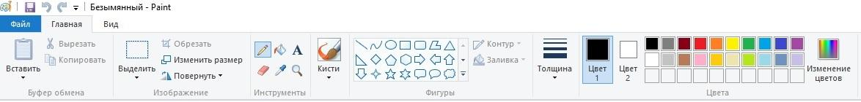
Задание №1. Создайте копию экрана, сохраните ее как растровое изображение типа BMP 24 разрядный в виде файла и определите его объем. Вычислите объем файла, зная разрешение экрана и глубину цвета, и сравните с объемом файла, полученным экспериментально.
Задание №2. Нарисовать схему компьютера.
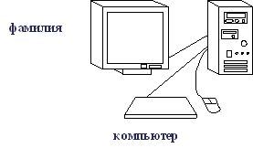
Задание 3. Изобразить следующий рисунок средствами MS Paint.
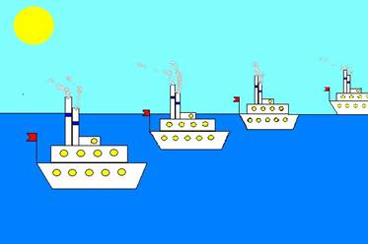
1. Построить отдельные элементы.
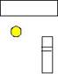
2. Скопировать одинаковые элементы (труба, иллюминатор).
3. Собрать пароход из готовых элементов, раскрасить его.
4. Дорисовать флажок.
5. Скопировать весь готовый пароход.
6. Нарисовать море, небо солнце.
7. Выпустить в море много пароходов. (Команда «Вставить», затем уменьшить пароход и поместить его дальше предыдущего (выше)).
8. Пункт 6 повторить несколько раз.
Выделение фрагмента рисунка
Чтобы выделить фрагмент рисунка, нужно утопить кнопку или на панели инструментов. В первом случае выделяемый фрагмент рисунка должен быть вписан в прямоугольное окно. Установить указатель мыши в точке, где будет находиться одна из вершин этого окна и, удерживая левую клавишу мыши в нажатом состоянии, переместить указатель в противоположный по диагонали угол, растягивая окно до нужных размеров. Отпустить клавишу. На экране появится штриховой прямоугольный контур, внутри которого и будет находиться выделенный фрагмент рисунка. Во втором случае выделяемая область может иметь произвольную форму. Утопив левую клавишу мыши, обвести выделяемый объект. Траектория может быть любой и не обязательно замкнутой (редактор самостоятельно замкнёт контур после отпускания клавиши мыши). На экране вновь появится штриховой прямоугольный контур, который может захватить и посторонние объекты, однако они не будут считаться выделенными. Если необходимость в выделении отпала, то, чтобы снять штриховой контур, нужно щёлкнуть мышью в любом месте вне этого контура.
Перенос выделенного фрагмента рисунка
Указатель мыши поставить внутрь выделенного фрагмента рисунка. При этом форма Указателя преобразуется в жирный E. Это означает, что выделенный фрагмент рисунка готов к переносу. После этого его можно транспортировать с помощью мыши (при нажатой левой клавиши) в любой участок экрана. Для снятия выделения щёлкнуть мышью в любом месте экрана вне контура.
Масштабирование выделенного фрагмента рисунка
Указатель мыши поставить на любой угловой маркер выделенного фрагмента рисунка. При этом форма указателя преобразуется в двунаправленную стрелку. Это означает, что выделенный фрагмент рисунка готов к масштабированию. Для масштабирования следует нажать левую клавишу мыши и, удерживая её в таком состоянии, перемещать курсор внутрь контура (для уменьшения изображения) или наружу (для увеличения изображения). Для снятия выделения щёлкнуть мышью в любом месте экрана вне контура.
Копирование или перенос выделенного рисунка в буфер обмена
Для копирования выделенного рисунка в буфер обмена в меню выбрать пункт «Правка», а затем «Копировать». Такого же результата можно достичь при использовании «горячей» клавиши [Ctrl-C]. Для переноса выделенного рисунка в буфер обмена в меню выбрать тот же пункт «Правка», а затем «Вырезать». В качестве «горячей» клавиши использовать [Ctrl-X]. Будьте готовы к тому, что область вырезанного объекта будет залита краской текущего фонового цвета. Следует отметить, что информация, попавшая в буфер обмена, хранится до очередной загрузки туда следующего рисунка. И даже завершение сеанса работы с редактором не приводит к утрате информации в буфере обмена. Буфер обмена не является собственностью редактора Paint, а принадлежит операционной системе Windows 9х. Поэтому, поместив в буфер обмена какую-либо информацию из редактора Paint, ею можно воспользоваться в окне другой программы (например, MS Word).
Удаление выделенного рисунка
Для удаления выделенного рисунка достаточно нажать клавишу [Del]. При этом в буфер обмена он не попадает.
Вставка рисунка из буфера обмена
Для вставки рисунка из буфера обмена в меню выбрать пункт «Правка», а затем «Вставить». Такого же результата можно достичь при использовании «горячей» клавиши [Ctrl-V]. На экране появится рисунок, обрамлённый контурной рамкой, т.е. он будет выделенным. Значит, его можно будет передвигать, масштабировать и пр.
Чистка рисунка с помощью ластика
Для удаления отдельных частей рисунка, которые невозможно выделить в прямоугольную область, используется ластик. Утопить кнопку на Панели инструментов. Установить нужный размер ластика, используя набор образцов ширины ластика. Указатель мыши приобретёт форму квадрата (размер квадрата зависит от выбранной ранее ширины ластика). Подвести ластик (квадратный курсор) к удаляемому фрагменту рисунка, нажать левую клавишу мыши. При этом всё, что попадёт в зону квадратного курсора, будет удалено. Для удаления обширной зоны, следует, держа утопленной левую клавишу мыши, водить ластиком по этой зоне до полного удаления её содержимого. Чтобы не повредить фон при удалении какого-либо рисунка, его следует сделать текущим.
Сохранение рисунка
Для сохранения нового рисунка выбрать в меню пункт «Файл», а затем «Сохранить как...». Задать имя файла, а, если потребуется, то и тип файла. Для сохранения отредактированного старого рисунка под тем же именем выбрать в меню пункт «Файл», а затем «Сохранить».
Завершение работы с редактором
Для завершения работы с редактором выбрать в меню пункт «Файл», а затем «Выход» или воспользоваться «горячей» клавишей [Alt-F4]. Если рисунок не был сохранён на диске, будет сф
Задание 4. Изобразить следующий рисунок средствами MSPaint.
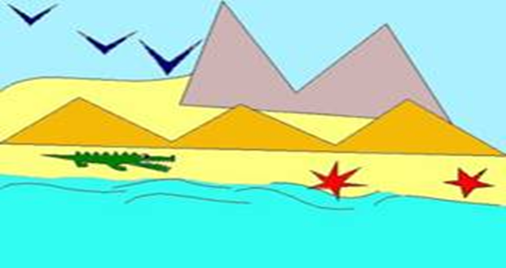

1. Построить отдельные элементы.
2. Горы, морская звезда и крокодил выполняется инструментом «Многоугольник».
3. Скопировать одинаковые элементы.
4. Волны исполняются инструментом «Кривая линия»
5. Раскрасить картинку.
Контрольные вопросы
1. К какому классу графических редакторов относится Paint?
2. Можно ли изменять размер ластика? Если «да», то как это сделать? 3. Как в Paint нарисовать идеальную окружность?
4. Как правильно использовать инструмент при изображении, например, синусоиды?
5. Зачем в Paint предусмотрен такой инструмент, как ?
6. Можно ли с помощью Paint осуществлять вставку в рисунок текста?
7. Предусмотрен ли в Paint откат назад, т.е. отказ от уже исполненной команды (команд) и антиоткат? Если «да», то как это сделать?
8. Как пользоваться таким инструментом, как?
9. Как перенести фрагмент рисунка?
10. Как изобразить замкнутый многоугольник?
11.Файлы какого типа создает и обрабатывает Paint?
12. Как завершить работу с редактором Paint, используя «горячие» клавиши?

Лабораторная работа № 9.
«Работа с поисковыми системами»

Цель: научиться работать с поисковой системой.
Оборудование: ПК, интернет-браузер.
Ход работы
1.Изучить основные сведения
2.Выполнить задания, следую порядку работы.
3.Ответить на контрольные вопросы.
Основные сведения
Для поиска интересующей вас информации необходимо указать адрес Web-страницы, на которой она находится. Это самый быстрый и надежный вид поиска. Адреса Web-страниц приводятся в специальных справочниках, печатных изданиях, звучат в эфире популярных радиостанций и с экранов телевизора.
Поисковые системы
Если вы не знаете адреса, то для поиска информации в сети Интернет существуют поисковые системы, которые содержат информацию о ресурсах Интернета.
Каждая поисковая система – это большая база ключевых слов, связанных с Web-страницами, на которых они встретились. Для поиска адреса сервера с интересующей вас информацией надо ввести в поле поисковой системы ключевое слово, несколько слов или фразу. Тем самым вы посылаете поисковой системе запрос. Результаты поиска выдаются в виде списка адресов Web-страниц, на которых встретились эти слова.
Как правило, поисковые системы состоят из трех частей: робота, индекса и программы обработки запроса.
Робот (Spider, Robot или Bot) - это программа, которая посещает Web-страницы и считывает (полностью или частично) их содержимое. Роботы поисковых систем различаются индивидуальной схемой анализа содержимого Web -страницы.
Индекс - это хранилище данных, в котором сосредоточены копии всех посещенных роботами страниц. Индексы в каждой поисковой системе различаются по объему и способу организации хранимой информации. Базы данных ведущих поисковых машин хранят сведения о десятках миллионов документов, а объемы их индекса составляют сотни гигабайт. Индексы периодически обновляются и дополняются, поэтому результаты работы одной поисковой машины с одним и тем же запросом могут различаться, если поиск производился в разное время.
Программа обработки запроса - это программа, которая в соответствии с запросом пользователя «просматривает» индекс на предмет наличия нужной информации и возвращает ссылки на найденные документы.
Наиболее распространенными поисковыми системами являются:
Яндекс (www.yandex.ru )
Гугл (www.google.ru )
Рамблер (www.rambler.ru )
Firefox (www.firefox.ru)
Результаты поиска выстраиваются по значимости – наиболее важные документы размещаются в начале списка. При этом положение найденного документа в списке определяется тем, в каком месте документа находится ключевое слово (в заглавии документа важнее, чем в любом другом месте) и числом упоминаний ключевого слова (чем больше упоминаний, тем ранг выше).
Таким образом, сайты, расположенные на первых местах в списке, являются ведущими не с содержательной точки зрения, а практически, по отношению к частоте упоминания ключевого слова. В связи с этим, не следует ограничиваться просмотром первого десятка предложенных поисковой системой сайтов.
Список документов, предлагаемый поисковой системой в ответ на ключевую фразу или слово, может оказаться огромным. В связи с этим в мощных Поисковых Машинах предоставлена возможность в рамках первого списка, выбрать документы, которые точнее отражают цель поиска, то есть уточнить или улучшить результаты поиска, с помощью команды «Искать в найденном».
Поиск по рубрикатору поисковой системы
Поисковые рубрикаторы (каталоги) представляют собой систематизированную коллекцию (подборку) ссылок на ресурсы Интернета. Ссылки организованы в виде тематического рубрикатора, представляющего собой иерархическую структуру, перемещаясь по которой, можно найти нужную информацию.
Это каталог общего назначения, так как в нем представлены ссылки на ресурсы Интернета практически по всем возможным направлениям. В каталоге могут быть выделены темы. Каждая тема включает множество подразделов, а они, в свою очередь, содержат рубрики и т.д. Либо материалы сгруппированы по каким-либо признакам.
Методика выполнения работы
- Для создания отчета по лабораторной работе создайте на своем диске (Х:\) документ Microsoft Office Word, назовите его ЛР№7.
- При выполнении заданий 1,2,3:
  - Сделайте скриншот страницы, вставьте в документ ЛР№7
  - Опишите
- При выполнении задания 4:
  - Скопируйте и вставьте в документ ЛР№7 вопрос, найдите ответ на вопрос
  - Скопируйте адрес страницы и вставьте в документ
  - Скопируйте ответ и вставьте в документ
  - Пример:
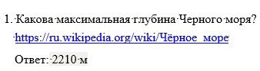
Задание № 1 Поиск по сервисам поисковой системы
Цель: изучить структуру поискового рубрикатора (на примере сервисов поисковой системы Яндекс).
ПОРЯДОК ВЫПОЛНЕНИЯ
1). Запустите браузер, введите в строку адреса yandex.ru
Способ поиска по рубрикам поискового сервиса является достаточно быстрым и эффективным. Вам предлагается несколько ссылок, среди которых есть ссылки на нужный Вам материал.
Чтобы ознакомиться со всеми рубриками, нажмите «ещё»:

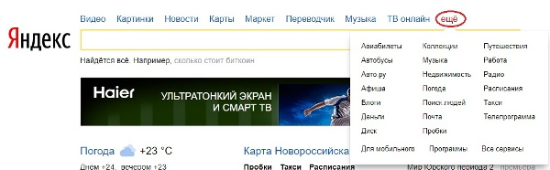

2) Предположим, вы готовите мероприятие ко Дню победы и хотите найти в Интернете известную военную песню Булата Окуджавы «Вы слышите, грохочут сапоги». Вам надо зайти в раздел рубрикатора Музыка и найти нужную песню.
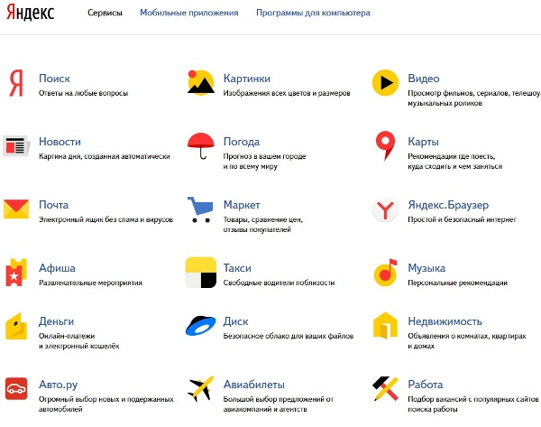
Для удобства пользователя все сервисы Яндекса сгруппированы по алфавиту:
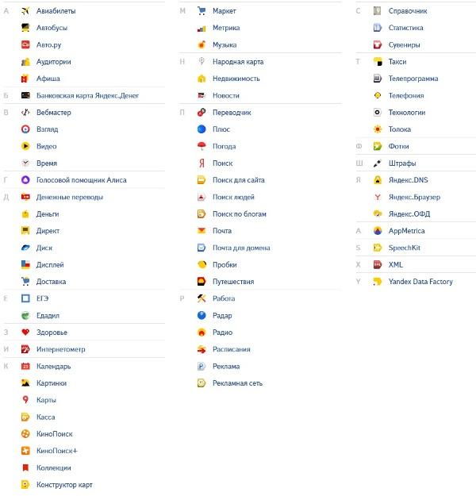
3) Предположим, вы собираетесь приобрести мобильный телефон и хотите сравнить характеристики аппаратов разных фирм.
Организуйте поиск по следующим рубрикам каталога: Яндекс > Маркет > Мобильные телефоны.
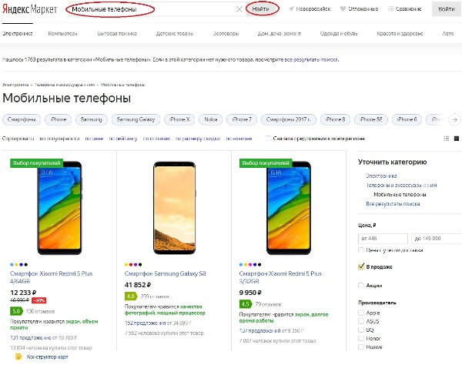
Получив ограниченное количество ссылок, можно достаточно оперативно их просмотреть и выбрать телефон, исследовав характеристики по цене, фирмам и модификациям аппаратов.
Поиск по ключевым словам
Большинство поисковых машин имеют возможность поиска по ключевым словам. Это один из самых распространенных видов поиска.
Для поиска по ключевым словам необходимо ввести в специальном окне слово или несколько слов, которые следует искать, и щелкнуть на кнопке Найти.
Поисковая система найдет в своей базе и покажет документы, содержащие эти слова. Таких документов может оказаться множество, но много в данном случае не обязательно означает хорошо.
Задание № 2 Поиск по ключевым словам
Предположим, что мы решили завести аквариум и нас интересует любая информация по данной теме. На первый взгляд самое простое — это поиск по слову аквариум.
Введите в строку поиска аквариум
Напишите в документ ЛР№7, что покажет поисковая система
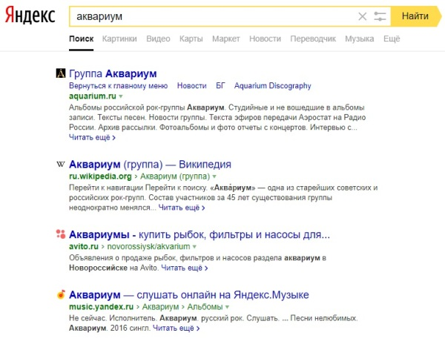
Результатом поиска будет огромное количество страниц - огромное количество ссылок. Причем, если посмотреть внимательнее, среди них окажутся сайты, упоминающие группу Б. Гребенщикова «Аквариум», торговые центры и неформальные объединения с таким же названием, и многое другое, не имеющее отношения к аквариумным рыбкам.
Вести поиск по одному слову, как правило, нецелесообразно, ведь по одному слову очень сложно определить тему, которой посвящен документ, Web-страница или сайт. Исключение составляют редкие слова и термины, которые практически никогда не используются вне своей тематической области.
Имея определенный набор наиболее употребительных терминов в нужной области, можно использовать расширенный поиск. В этом режиме возможности языка запросов реализованы в виде формы. Подобный сервис, включающий словарные фильтры, предлагается почти всеми поисковыми системами.
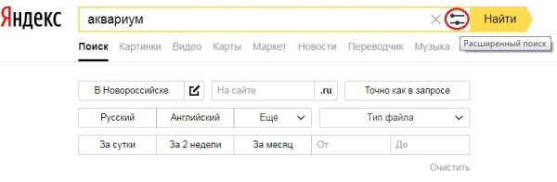
Но мы опробуем уточнить условия поиска, используя язык запросов.
Введите в строку поиска словосочетание аквариумные рыбки
Напишите документ ЛР№7 , что покажет поисковая система
Количество ссылок уменьшится и среди них на первых страницах не будет ссылок на сайты, не имеющих отношения к теме поиска.
Этот результат нас устраивает больше, но все равно среди предложенных ссылок могут встретиться, например, русские сувенирные наборы спичечных этикеток с изображениями рыбок, и коллекции заставок для Рабочего стола компьютера, и каталоги аквариумных рыбок с фотографиями, и магазины аквариумных аксессуаров. Очевидно, что следует продолжить движение в направлении уточнения условий поиска.
Для того чтобы сделать поиск более продуктивным, во всех поисковых системах существует специальный язык формирования запросов со своим синтаксисом. Эти языки во многом похожи. Изучить их все достаточно сложно, но любая поисковая машина имеет справочную систему, которая позволит вам освоить нужный язык.
Задание № 3 Правила формирования запросов в поисковой системе
Изучите правила формирования запросов в Яндексе, используя Яндекс.Помощь.
Наберите в поисковой строке «Яндекс.помощь»:
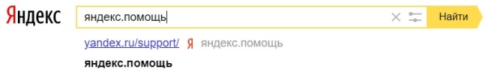
Вы можете воспользоваться поиском по Справке:
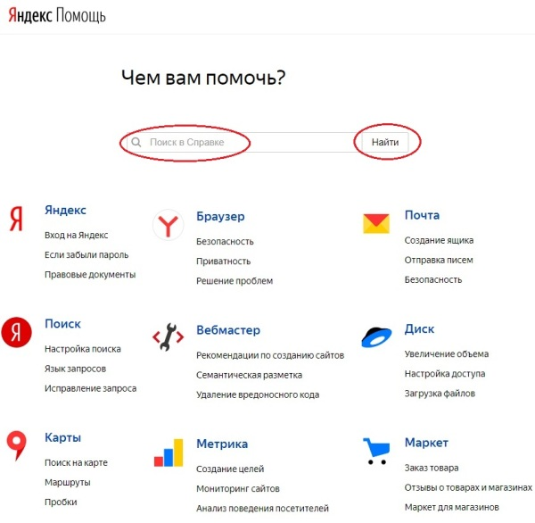
Или использовать Справку по сервисам, прокрутив страницу Яндекс.помощи вниз и выбрав нужный сервис:
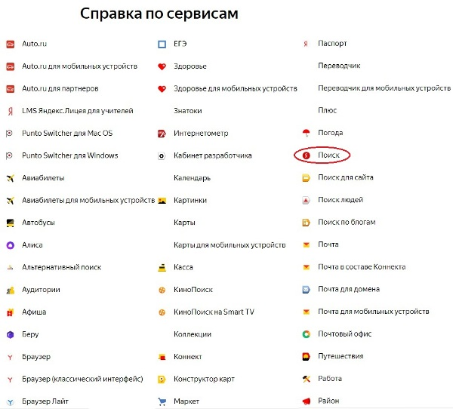
На открывшейся странице выберите «Язык запросов»:
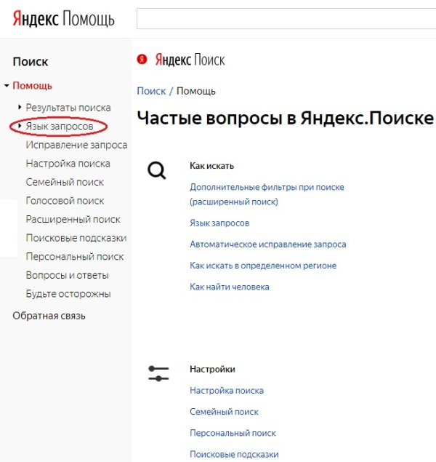
Затем выберите «Морфология и поисковый контекст»:
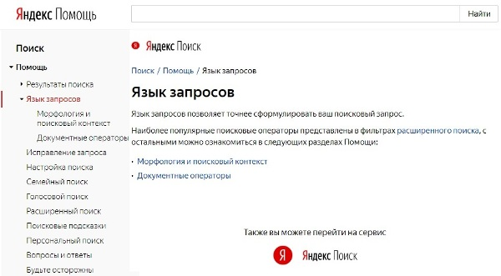
Морфология и поисковый контекст
При поиске с учетом морфологии принимаются во внимание:
- форма заданного слова (падеж, род, число, склонение и т. д.);
- часть речи (существительное, прилагательное, глагол и т. д.).
По умолчанию Яндекс ищет все формы слова, указанного в запросе. Например, при запросе рассказал поиск будет производиться по глагольным формам «рассказать», «расскажу», «рассказывать» и т. д., но не по однокоренным словам типа «рассказ», «рассказчик». Исключение составляют случаи, когда используются операторы! и".
Контрольные вопросы
    - Охарактеризуйте основные функции браузеров?
    - Охарактеризовать классификацию поисковых систем?
    - Правила формирования запросов в поисковой системе?
    - Охарактеризуйте алгоритм поиска информации в сети Интернет?

Лабораторная работа №10
«Microsoft PowerPoint» (часть 1)

Цель: Изучить работу Microsoft PowerPoint.
Microsoft PowerPoint (полное название — Microsoft Office PowerPoint) — это программа для создания и проведения презентаций, являющаяся частью Microsoft Office и доступная в редакциях для операционных систем Microsoft Windows и Mac OS. PowerPoint является частью Microsoft Office. Это позволило PowerPoint стать наиболее распространенной во всем мире программой для создания презентаций. Однако, поскольку PowerPoint имеет возможность подключения элементов других приложений через OLE, некоторые презентации становятся сильно привязанными к платформе Windows, что делает невозможным открытие данных файлов, например, в версии для Mac OS. Это привело к переходу на открытые стандарты, такие как PDF и OASIS OpenDocument.
При первом запуске PowerPoint 2007 (2010) становятся заметными изменения в интерфейсе. Вместо команд PowerPoint появилась новая структура кнопок и вкладок. В такой структуре будет удобнее искать и использовать необходимые функции и создавать эффектные презентации.
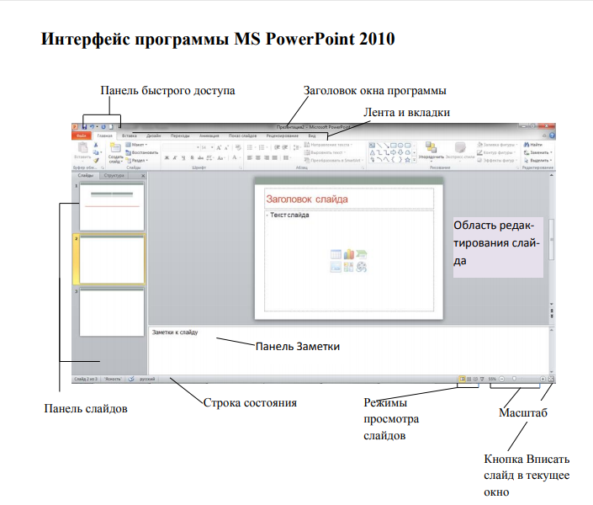
Основные элементы интерфейса программы PowerPoint 2010:
- строка заголовка окна, содержащая имя файла презентации;
- панель быстрого доступа, на которой располагаются часто используемые команды, можно добавить или удалить кнопки на панели быстрого доступа, нажав кнопку;
- лента с вкладками для доступа к элементам управления;
- область редактирования слайда;
- панель слайдов, на которой отображаются эскизы слайдов. На панели слайдов можно добавлять или удалять слайды, а также изменять порядок слайдов в презентации;
- панель Заметки служит для создания заметок к текущему слайду,
- которые можно просматривать в режиме докладчика во время демонстрации презентации;
- строка состояния, содержащая информацию о текущем слайде: номер слайда, тема, язык;
- кнопки режимов просмотра слайдов: обычный, сортировщик слайдов, режим чтения, показ слайдов.
- кнопки и ползунок для изменения масштаба слайда;
Работа с лентой
Лента состоит из вкладок. На каждой вкладке находятся элементы управления: кнопки, списки, флажки и пр., которые объединены в группы. Название группы приведено снизу, например, Буфер обмена, Слайды, Шрифт.
Самые заметные изменения в PowerPoint 2007 представлены в верхней части окна приложения. Теперь там вместо меню и панелей инструментов через весь экран проходит широкая полоса. Это полоса называется «Лентой»; на ней содержится множество визуально доступных команд, разбитых на группы.
Отныне лента будет играть роль центра управления созданием презентации
Презентацию можно создавать четырьмя способами:
1. Создание презентации на основе полностью или частично готовых презентаций, которые содержатся в библиотеках (on-line). Ранее данный подход назывался «Создание презентаций из мастеров автосодержания».
2. Создание презентации на основе других готовых презентаций (т.е. творческая переработка чужого передового опыта);
3. Создание презентации на основе готовых шаблонов слайдов;
4. Основной способ –это создание презентации на основе пустых макетов слайдов –Новая презентация;
Задание 1. Создание презентации на основе полностью или частично готовых презентаций
Эти презентации содержатся в библиотеках (on-line).
- Вызвать меню Файл – Создать Презентации
- Программа обращается к библиотекам on-line и предлагает презентации по различным темам. Нужная презентация загружается.
- Выполнить команду Показ слайдов-С начала (показ выбранной презентации);
- Просмотреть различные способы представления презентации (Обычный режим (Режим структуры, Режим слайдов), Режим сортировки слайдов, Показ слайдов (Начиная с выделенного (текущего) и начиная с начала), Страница заметок (Вкладка ВидСтраницы заметок));
- При необходимости выполнить редактирование и форматирование заголовков слайдов, текстов слайдов, страниц заметок под Ваши задачи;
- С помощью кнопок Повысить уровень, Пoнизить уровень, Вверх, Вниз выполнить редактирование структуры слайдов.
- Сохранить презентацию.
Задание 2. Создание презентации на основе других (готовых) презентаций
Копировать исходный материал к занятию из папки Преподаватель в свою папку. Вставка слайдов из других презентаций:
- За исходную возьмем сохраненную презентацию;
- В качестве других презентаций будем использовать презентации из папки Образцы_презентаций (Презентация Простая.ppt и Сложная_Фонтаны Петергофа.ppt);
- Выберите (выделите) в основной презентации слайд, после которого необходимо вставить слайд из другой презентации. Используйте закладку Главная – Создать слайд - Вставка из структуры…. В диалоговом окне Поиск структуры (Обзор) найдите Презентация Простая.ppt выберите нужный слайд (или несколько слайдов сразу и вставьте в свою презентацию. Проделайте эту операцию 3-4 раза с двумя предложенными презентациями для вставки;
- Далее при необходимости выполнить редактирование и форматирование заголовков слайдов, текстов слайдов, страниц заметок под Ваши задачи;
- Сохранить презентацию по другим именем.
Задание 3. Создание презентации на основе готовых шаблонов слайдов
Шаблоны слайдов представлены в программе PowerPoint 2007 (2010) через меню Файл – Создать
• Информационные ресурсы;
• Русскоязычный шаблон (4:3);
• Русскоязычный шаблон (16:9);
• Англоязычный шаблон (4:3).
Чтобы применять такие шаблоны к слайдам, необходимо сначала открыть такой слайд в программе, а затем использовать вкладку Главная – Создать слайд – Дублировать выделенные слайды. Проделайте это задание с шаблоном слайда (Русскоязычный шаблон)
Задание 4. Создание презентации на основе макетов слайдов
Будем работать с исходным материалом из папки Нижний Новгород и откроем файл «Материал_исходный с рисунками.doc»:
• Создайте новую презентацию Меню Файл - Создать – Новая презентация;
• Первый слайд всегда заголовочный. В поле заголовка введем текст «Достопримечательности Нижнего Новгорода», а поле подзаголовка Вашу фамилию, название факультета и номер учебной группы;
• Следующий слайд создается через вкладку Главная - Создать слайд. (Иногда для сохранения оформления слайда новый слайд создается через вкладку Главная - Создать слайд - Дублировать выделенный слайд);
• Для нового слайда подбирается макет (разметка слайда). Разметка слайда должна соответствовать Вашим замыслам по созданию слайда, хотя все макеты обладают достаточно большой универсальностью. Макет можно изменить, открыв список Макет на вкладке Главная. В поле выбранного макета слайда видны изображения вставляемых элементов (рисунки, диаграммы и т.д.). Если щелкнуть мышью на этом элементе, то открывается окно для поиска соответствующего элемента;
• Заполните слайды из предложенного текста. Используя копирование через буфер, заголовки вставьте в поле заголовка, текст в поле текста, а рисунок в поле рисунка. Создайте 3-4 слайда путем копирования через буфер;
• Созданные слайды отформатируйте, учитывая, что текст будет виден и читаться на экране при его размере не менее 16-18, а заголовок должен быть по размеру шрифта больше. Текст можно редактировать, как в поле слайда, так и в поле структуры;
• Создайте еще 2-3 слайда, но вставку рисунков осуществите (предварительно выделив поле рисунка) через вкладку Вставка – Рисунок (рисунок вставляется из файла). Рисунок для вставки в поле рисунка слайда можно копировать и вставлять непосредственно из программы Проводник. Проделайте такую вставку для 1-2 слайдов. Если из-за расширения типа графического файла вставка не удается, то такой графический файл необходимо конвертировать в разрешенный тип файла, используя специальные графические редакторы. Вставку рисунка с экрана монитора можно осуществить, используя клавишу Print Screen и обработать рисунок в графическом редакторе Paint. Произведите такую вставку в 1-2 слайда;
• Создайте 1-2 слайда с таблицами и диаграммами. Таблицу и диаграмму копируйте из предложенного вам файла электронной таблицы Excel «Таблицы и диаграммы.xls» в папке Нижний Новгород;
• Сохраните созданную презентацию.
Оформление презентации
Задание 4. Работа с шаблонами (темами) оформления
Примените к презентации различные шаблоны (темы) оформления (вкладка Дизайн - Темы):
• Просмотреть презентацию в различных шаблонах (темах) оформления;
• При выборе шаблона (темы) оформления и далее фона необходимо иметь в виду, что для малых экранов переходы цветов должны быть мягкие (пастельные), а для больших резкие. Иначе при свете (солнечном или ярком искусственном) изображение будет плохо видно на экране. Самой большой контрастностью обладает черно-белое изображение, поэтому черно-белую копию презентации необходимо всегда хранить;
• Сохранить презентацию (под другим именем) в своей папке.
Задание 5. Изменение Стиля фона презентации
Изменение стиля фона осуществляется в следующей последовательности:
• Через вкладку Дизайн- группа Фон – Стили фона можно осуществить изменение фона слайда в пределах шаблона оформления или полностью исключить шаблон оформления для выделенных слайдов или всех слайдов. Фон предполагает также применение различных способов заливки (Стили фона – Формат фона). Примените к 2-3 слайдам изменение фона и заливку.
• При выборе способов заливки (Стили фона – Формат фона - Заливка) появляется диалоговое окно с кн. Картинка и Из файла. Через кн. Картинка и Из файла можно найти и вставить на слайд в качестве фона слайда рисунок (фотографию). Создайте такой слайд.
•Оцените полученные результаты в режиме просмотра презентации.
•Создать фон из рисунков, одного или нескольких можно и другим способом. Необходимо вставить на слайд через вкладку Вставка - Рисунок нужное число рисунков. Вызвав на рисунке контекстное меню и выбрав пункт Формат рисунка, появляется диалоговое окно Формат рисунка. Выберите в окне вкладку Рисунок. Используя список Цвет, изменяя Яркость и Контраст, можно добиться необходимой прозрачности рисунка.
Затем рисунку, растягивая маркеры зацепления придается нужный размер, а через вкладку Формат – списка Переместить вперед (Переместить назад), рисунок перемещают на задний план в качестве фона. Создайте 1-2 слайда с такими фоновыми рисунками.
• Сохранить презентацию (под другим именем) в своей папке.
Задание 6. Итоговый слайд и создание гиперссылок
Как такового понятия Итоговый слайд в PowerPoint 2007 (2010) нет. Чтобы создать Итоговый слайд выбирается макет слайда, например, Заголовок и объект. В заголовке пишется Итоговый слайд. В основном поле выбирается Список и на пункте списка вызывается контекстное меню. Выбирается пункт Гиперссылка и выбирается элемент для ссылки. В списке итогового слайда появляется название выбранного элемента для ссылки и на название ставится гиперссылка. Гиперссылки можно поставить на слайд в этой же презентации, на сайт, на файл любой программы. Обычно в итоговом слайде гиперссылки ставят на слайд в этой же презентации.
Гиперссылки можно на текст, на рисунки и Управляющие кнопки. Образцы Управляющих кнопок вызываются через вкладку Вставка - группу Иллюстрации – Фигуры - Управляющие кнопки. Кнопка выбирается и рисуется на слайде. Появляется диалоговое окно, через которое устанавливается гиперссылка.
Создайте Итоговый слайд и просмотрите презентацию. Используйте гиперссылки итогового слайда. Сохранить презентацию в своей папке.

Лабораторная работа № 10
«Microsoft PowerPoint» (часть 2)

Эффекты мультимедиа
Задание 7. Эффект переходов (эффекты действуют в показе слайдов).
Для назначения эффекта перехода используют вкладку Переходы.
В группе Переход к этому слайду выбирается эффект перехода, а в списке Параметры перехода, соответственно параметры.
В следующей группе Время показа слайдов задается: установка звукового эффекта, смена слайда по щелчку или по времени, а также установка команды Применить ко всем (первоначально эффект применяется к этому слайду).
Создать эффекты при смене слайда и выполните просмотр презентации.
Задание 8. Эффекты анимации в слайде для текста и рисунков Выберите слайд с несколькими текстами и рисунком. Эффекты анимации для слайда задаются через вкладку Анимация. В группе Анимация устанавливается эффект анимации и через список Параметры анимации, соответственно параметры.
Для задания элементу слайда (фрагменту текста, рисунку) индивидуального эффекта, этот элемент необходимо выделить. Далее через группу (Расширенная анимация) выбирается эффект. Выбирается Время начала выполнения эффекта Размер поля охватываемого эффектом, Скорость его выполнения. После задания нескольких эффектов для разных элементов слайда кнопками со стрелками Вверх и Вниз можно изменить очередность выполнения эффектов анимации. Назначенные эффекты можно удалять.
Задайте эффекты и выполните просмотр презентации.
Задание 9. Эффекты анимации диаграмм
Выберите слайд с диаграммой (или вставьте диаграмму в слайд). С помощью вкладки Анимация выберите эффект анимации, откройте список Параметры анимации, уточните параметры последовательности выполнения эффекта:
- Как один объект;
- По рядам;
- По категориям;
- По элементам рядов;
- По элементам категорий.
Задание 10. Установка времени показа (переключения) слайдов
Откройте презентацию. Установка автоматического переключения слайдов устанавливается при назначении эффекта перехода через вкладку Переходы. Можно назначить ручное переключение времени показа слайдов.
• С помощью закладки Показ слайдов — Настройка времени можно выполнить автоматическую настройку времени показа в процессе репетиции. Просмотрите презентацию.
Управление демонстрацией
Задание 11. Выбор способа показа демонстрации.
Откройте презентацию. С помощью вкладки Показ слайдов - Настройка презентации выберите (по очереди) способ показа слайдов (Управляемый докладчиком (полный экран), Управляемый пользователем (окно), Автоматический).
Просмотрите презентацию при всех трех способах. При этом основной способ показа Управляемый докладчиком (полный экран).
Задание 12. Скрытие/открытие слайдов
Скрыть слайды можно в двух режимах:
- В обычном режиме с помощью вкладки Показ слайдов -Скрыть слайд скрывается текущий слайд или выделенные слайды;
- В режиме Сортировщика скрываются выделенные слайды через контекстное меню или с помощью вкладки Показ слайдов -Скрыть слайд;
- Открытие скрытых слайдов осуществляется в обратном порядке.
Задание 13. Произвольные показы
Если презентация большая, то из нее модно сделать несколько презентаций, группируя слайды по различным критериям. При этом общее количество слайдов сохраняется. С помощью вкладки Показ слайдов - Произвольный показ создайте несколько произвольных показов. Для выбора конкретного Произвольного показа для демонстрации используется вкладку Показ слайдов - Настройка презентации. Установите переключатель в положение Произвольный показ и выберите требуемый показ. Далее запустите просмотр презентации.
Создайте из одной презентации два произвольных показа и просмотрите их.
Сохраните презентацию.
Задание 14. Показ слайдов
С помощью меню Показ слайдов – С начала начните показ слайдов. Переключение слайдов может осуществляться автоматически через установленное время или в ручном режиме щелчком левой клавиши мыши или клавишами Page Down (Далее) и Page Up (Назад).
Слева внизу на слайде контурно отображаются кнопки: Вперед, Назад, вызов Контекстного меню и Перо для рисования, которыми можно пользоваться по назначению.
В процессе показа можно использовать Контекстное меню. Данное меню позволяет переключать слайды: Вперед, Назад, на Последний показанный слайд или переходить к любому слайду в показе, вызывать произвольные показы и любой слайд из них. Меню позволяет затенять экран или делать его белым, вызывать заметки, использовать перо и маркер с изменением цвета чернил, а также использовать ластик.
Контрольные вопросы:
- Что такое презентация?
- Как происходит создание презентации на основе макетов слайдов?
- Назовите какие есть эффекты переходов слайда?
- Как можно скрыть слайды?
- Как создать гиперссылку?
- Какие бывают эффекты анимации диаграмм?
- Как запустить, произвольный Показ слайдов?
- Как запустить Показ слайдов?

Лабораторная работа №11.
«Простейшая таблица Microsoft Excel»
Цель работы: Получить начальные сведения по работе с электронными таблицами EXCEL, создать таблицу и выполнить простейшие операции.
EXCEL - одна из прикладных программ семейства Microsoft Office, предназначенная для работы в среде WINDOWS. Запуск программы осуществляется из меню Пуск ⇒ Программы⇒Microsoft Office⇒ Microsoft Excel
Это универсальная система для обработки данных вида:
    - таблицы,
    - рисунки, фотографии, картинки
    - диаграммы
    - масштабирование, шрифты
    - сложные функции
    - разнообразные настройки.
Электронной таблице EXCEL – программа присваивает (по умолчанию) имя – КНИГА1.XLS(X). Начальное количество листов определяется настройкой и составляет три.
РАБОЧИЙ ЛИСТ - может содержать таблицы, диаграммы, рисунки. Это – размеченное рамками строк и столбцов пространство. Каждый рабочий лист состоит из страниц, размеры которых определяются параметрами бумаги для печати в меню: РАЗМЕТКА СТРАНИЦЫ ПАРАМЕТРЫ СТРАНИЦЫ.
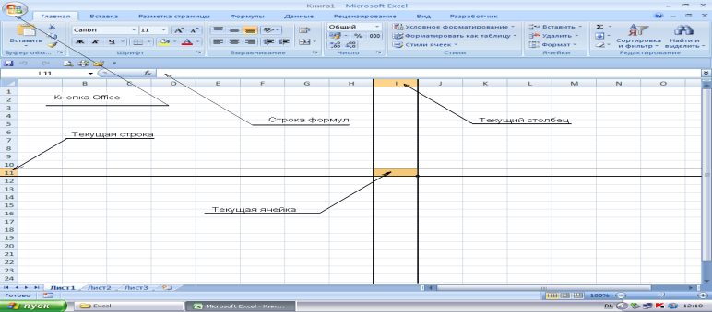
Рисунок 1.1 Вид электронной таблицы после запуска программы
ОБЪЕКТОМ РАБОТЫ могут служить: ячейка, столбец или строка, их диапазон или вся таблица. Каждая ячейка имеет свой адрес, состоящий из буквенного обозначения столбца и номера строки (Например: I 11). Лист состоит из практически неограниченного количества строк и столбцов.
При их активации выделяются рамкой. Для активации объекта работы применяются различные приемы:

- активация ячейки производится щелчком левой клавиши мыши после наведения на нее указателя. Активная ячейка будет выделена рамкой.
- строка активируется щелчком указателя на ее номере (вертикальный бордюр).
- столбец активируется щелчком на букве обозначения (верхний бордюр).
- вся таблица выделяется щелчком в угловом участке пересечения бордюров (верхнего и вертикального) или одновременным нажатием клавиш CTRL+А.
- диапазон ячеек выделяется путем перетаскивания указателя при нажатой левой клавише мыши по диагонали так, чтобы нужные ячейки оказались внутри выделенной области.
- несмежные диапазоны выделяются при нажатой клавише CTRL. Сигналом окончания диапазона для программы является отпускание клавиши CTRL.
В АКТИВНУЮ ЯЧЕЙКУ можно вводить:
- текст;
- число;
- дату;
- формулу.
Для распознавания программой ФОРМУЛА должна начинаться со знака равенства = и может содержать:
- численные значения констант;
- арифметические операторы:
+ сложение;
- вычитание;
* умножение,
/ деление,
^ возведение в степень,
% вычисление процента.
- Операторы сравнения:
= равно;
> больше;
< меньше;
>= больше или равно;
<= меньше или равно;
<> не равно
- Функции — формулы встроенные в программу EXCEL.
- круглые скобки ( );
- адреса ячеек (А15, В48);
- диапазоны (А1: В12);
Например:
формула =В6*0,16 представит в текущей ячейке результат вычисления произведения значения ячейки В6 на числовую константу 0,16.
формула =СУММ (B6:B13) – произведет суммирование значений диапазона ячеек B6:B13.
Работа в Excel
- Запустите компьютер;
- Запустите программу Excel из меню Пуск ⇒ Программы⇒ Microsoft Office ⇒Microsoft Excel (см. рис. 1.2).

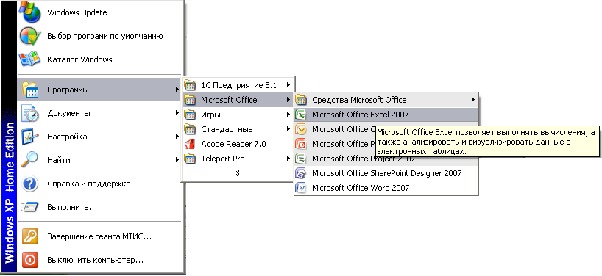
Рисунок 1.0.2 Запуск программы Microsoft Exce1
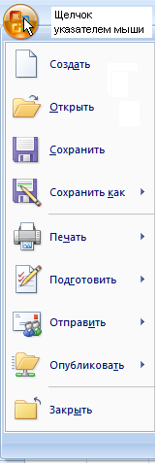
На экране появится изображение электронной таблицы (см. Рис. 1.1). Активной будет установлена ячейка с адресом А1.
Рисунок 1.3

СОХРАНЕНИЕ рабочей книги в файле производится из меню, активированного указателем мыши кнопкой Office
(см. рис. 1.1 и 1.3), далее Сохранить как⇒ Папка⇒ Имя файла⇒Сохранить (сохранение файла необходимо проводить в вами созданную Папку, в большинстве случаев по адресу:
D:\student\ваша фамилия \имя файла.xlsx ) см. рис. 1.3
ИЗВЛЕЧЕНИЕ из файла выполняется из этого меню: Открыть ⇒Папка⇒ Имя файла⇒Открыть
Задания для лабораторной работы
ЗАДАНИЕ 1
Изучите назначение пунктов меню и инструментов (зависание над значком).
ЗАДАНИЕ 2
Внесите в ячейку А1 текст: "Я изучаю EXCEL".
Внесите в ячейку А2 число 100.
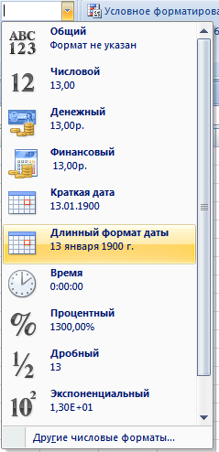
Внесите в ячейку АЗ дату, для этого сначала установите в ячейке формат представления даты. Для этого:
- наведите курсор на ячейку и 1 щ на ней
- во вкладке Главная, выберете элемент Число, далее укажите Длинный формат даты (см. рис. 1.4), после чего внесите дату.
В ячейку А4 внесите формулу =А2-10 и нажмите Enter (любая формула должна начинаться со знака равенства = )
Примечание: если в ячейке допущена ошибка и возникла необходимость ее редактирования, то достаточно только установить курсор на требуемой ячейке и нажать клавишу F2 или дважды щелкнуть левой клавишей мыши.
ЗАДАНИЕ 3 Копирование и перемещение диапазона ячеек
Рисунок 1.4
Скопируйте ваши ячейки в другое место, например в С1:С4.
Для этого выделите диапазоном А1:А4. Возможны два способа выделения диапазона:
1. установите курсор в ячейку А1, нажмите клавишу Shift и не отпуская её клавишами-стрелками переместитесь в ячейку А4;
2. щелкните левой кнопкой мыши на ячейке А1 и не отпуская её, отведите мышь в ячейку А4, после чего клавишу мыши.
Опробуйте оба способа.
Далее проводится операция копирования и вставки выделенного диапазона в указываемое место. Эти операции возможно выполнить двумя способами:
1. по вкладке Главная, блок Буфер обмена, далее используем элемент копирования (или клавишами Ctrl+C), затем устанавливаем курсор в ячейку С1 и выполняем вставку элементом  (Ctrl+V).
2. поместить указатель мыши на границу выделенного диапазона таким образом, чтобы он принял форму стрелки, нажать на левую клавишу мыши, и, не отпуская ее, нажать на клавишу CTRL. Используя прием перетаскивания объектов, передвинуть прямоугольный блок в требуемое место, после чего отпустить мышь и затем клавишу CTRL.
Опробуете оба способа.
Примечание: если не использовать клавишу CTRL, то осуществится перемещение выделенного блока.
Перемещение содержимого блока С1:С4 ячеек (в ЕЗ:Е6) производится двумя способами:
1. используются пункты блока Буфер обмена инструмент (Ctrl+X), затем установить курсор в ячейку ЕЗ инструмент (Ctrl+V).
2 поместить указатель мыши на границу выделенного диапазона таким образом, чтобы он принял форму стрелки, нажать на левую клавишу мыши, и, не отпуская ее применить прием перетаскивания объектов, передвинуть прямоугольный блок в требуемое место, после чего отпустить мышь.
Опробуете оба способа.
Примечание:
для выделения всей строки или столбца достаточно щелкнуть левой клавишей мыши на букве столбца или на цифре строки.
- перемещение по листу может производиться с помощью указателя мыши, а также клавишами:
- ALT+PageUP, ALT+PageDN - на 1 экран влево – вправо
- CTRL+ PageUP, CTRL + PageDN - переходы на соседние листы
- CTRL + стрелки - переход между столбцами/строками с данными и в конец листа
ЗАДАНИЕ 4
Сохраните Вашу работу в текущую папку (каталог). Меню (см. рис.1.3) СОХРАНИТЬ или инструмент .
ЗАДАНИЕ 5
Закройте Ваш документ:
- По меню (см. рис.1.3) ЗАКРЫТЬ
ЗАДАНИЕ 6
Выведите на экран содержимое Вашего файла (см. рис. 1.3) Открыть ⇒Папка⇒ Имя файла⇒Открыть. После чего очистите ячейки:
- выделите все задействованные ячейки и нажмите клавишу Delete.
ЗАДАНИЕ 7 Автозаполнение ячеек
Ознакомьтесь с некоторыми возможностями автозаполнения ячеек EXCEL
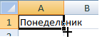
Рисунок 1.5
- Введите в ячейку А1 слово Понедельник и нажмите ENTER (1 щ в другой ячейке);
- активизируйте ячейку А1 (1щ на ней), затем подведите указатель мыши к правому нижнему углу ячейки А1, так чтобы указатель принял форму крестика (см. рис.1.5). Нажав левую клавишу мыши, переместите указатель на ячейку А7 и отпустите клавишу мыши. В результате на экране появились все дни недели (Понедельник…. Воскресенье).
- введите в ячейку С1 сокращенное обозначение понедельника Пн и повторите операцию предыдущего пункта. Попробуйте аналогично ввести в соседний столбец названия месяцев года.
- введите в ячейку В1 цифру 1, в ячейку В2 цифру 2. После этого выделите мышью диапазон В1:В2, и проделайте операции предыдущего пункта. Указанный диапазон ячеек будет заполнен натуральным рядом цифр.
ЗАДАНИЕ 8 Выравнивание текста и цифр
Обратите внимание, что EXCEL производит выравнивание текста по левому краю ячейки, а цифр по правому краю ячейки. Для выравнивания по требуемым краям осуществляется с помощью ярлыков функций на Главной вкладке панели инструментов . Их назначение можно получить из подсказки, поместив указатель мыши на искомый ярлык.
Выровняйте содержимое ячеек столбца В по центру:
- выделите столбец нажатием левой клавиши мыши на букве В на бордюре щелкните указателем на соответствующем ярлыке панели инструментов.
ЗАДАНИЕ 9 Форматирование столбцов и строк
Обратите внимание, что длинные слова в столбце А оказались обрезанными.
- увеличьте ширину столбца, это возможно делать двумя способами:
  - установите курсор в любое место столбца А и по вкладке Главная блок ЯЧЕЙКИ, далее формат ШИРИНА СТОЛБЦА, и в диалоговом окне введите цифру 14, ОК;

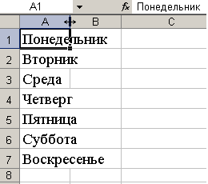
Рисунок 1.6
  - подведите курсор мыши к бордюру между названиями столбцов А и В, так чтобы курсор принял форму двухсторонней стрелки (Рис.1.6), нажмите левую кнопку мыши, и удерживая ее нажатой, отведите указатель в сторону так, чтобы названия дней вошли в столбец А полностью.
- Аналогично уменьшите ширину столбца С.
Таким же образом можно изменять высоту строки.
ЗАДАНИЕ 10 Работа с несколькими листами
Теперь научимся работать с несколькими листами текущей книги. Ярлыки листов отображены внизу рабочего листа.
- скопируйте диапазон ячеек А1:С7 с Листа1 на Лист2, для этого:
- выделите диапазон А1:С7 на Листе 1,
- 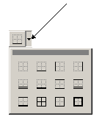выполните копирование (см. задание 3) в буфер обмена программы.
Примечание: для копирования можно использовать соответствующую кнопку на панели инструментов или позицию контекстного меню.
- щелкните на ярлычок Лист2 (смотрите внизу рабочего листа);
Рисунок 1.7
- активизируйте ячейку- СЗ и произведите вставку.

ЗАДАНИЕ 11 Оформление таблицы
Для обрамления ячеек можно воспользоваться инструментом Границы Рис.1.7 (вкладка Главная, блок Шрифт). Вниз раскрывается список возможных оформлений граней ячейки. Перед обрамлением необходимо выделить область ячеек для которых будет устанавливаться стиль оформления границ. Далее остается сделать щелчок указателя на выбранном способе оформления;
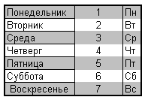
Установите границы по образцу (см. рис. 1.8). Заливку строк проведите с помощью соседних ярлыков

Рисунок 1.8
ЗАДАНИЕ 12
Завершите работу над таблицей с сохранением ее окончательного вида в файле.
Контрольные вопросы:
- Назначение программы Microsoft Excel.
- 3. Что такое рабочий лист?
- 4. Что понимают под рабочей книгой Excel?
- Дайте определение ячейка, столбец, строка?
- 5. В чём отличие электронной таблицы от обыкновенной?
- Как происходит активация ячейки?
- Как изменить размер ячеек?
- Какие действия надо выполнить для форматирования содержимого ячеек?
- Как можно изменить структуру таблицы?

Лабораторная работа № 12
«Вычисления и простейшие функции в электронной таблице»

Цель работы: обучение работе с формулами в Excel
Теоретическое обоснование
Формулы – это выражение, начинающееся со знака равенства и состоящее из числовых величин, адресов ячеек, функций, имен, которые соединены знаками арифметических операций. К знакам арифметических операций, которые используются в Excel, относятся: сложение, вычитание, умножение, деление, возведение в степень. Некоторые операции в формуле имеют более высокий приоритет и выполняются в такой последовательности:
возведение в степень и выражения в скобках;
умножение и деление;
сложение и вычитание.
Результатом выполнения формулы является значение, которое выводится в ячейке, а сама формула отображается в строке формул. Если значения в ячейках, на которые есть ссылки в формулах, изменяются, то результат изменится автоматически.
Автозаполнение ячеек Выделяем исходную ячейку, в нижнем правом углу находится маркер заполнения, помещаем курсор мыши на него, он примет вид + ; при нажатой левой клавише растягиваем границу рамки на группу ячеек. При этом все выделенные ячейки заполняются содержимым первой ячейки. При этом при копировании и автозаполнении соответствующим образом изменяются адреса ячеек в формулах. Например, формула = А1 + В1 изменится на = А2 + В2. Если формула содержит адреса, ссылка на которые не должна изменяться, перед этим адресом необходимо указать знак $, например: = $A$5 * A6. При копировании этой формулы в следующую строку ссылка на первую ячейку останется неизменной, а второй адрес в формуле изменится.
Расчет итоговых сумм по столбцам. В таблицах часто необходимо подсчитать итоговые суммы по столбцу. Для этого существует специальная пиктограмма Автосуммирование.
Суммировать (Автосумма) – это функция, другими словами, некое готовое решение, при помощи которого за несколько щелчков мышкой можно сложить много чисел сразу.
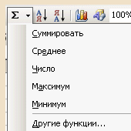
Рисунок 3.1 функция Автосумма
Предварительно ячейки с исходными данными нужно выделить, для этого нажимаем пиктограмму, сумма будет расположена в свободной ячейке под столбцом.
Методика и порядок выполнения работы
Подготовьте таблицу для расчета ваших еженедельных трат на поездки в городском транспорте:
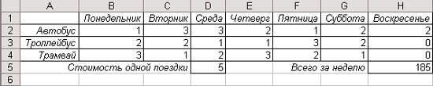
Создайте таблицу, пользуясь образцом. Для этого:
- В ячейку B1 введите первый день недели. В выделенной ячейке B1 в правом нижнем углу можно заметить маленький черный квадрат - Маркер заполнения. Если поместить курсор на маркер заполнения, курсор принимает форму черного крестика. Перетаскивание маркера заполнения приводит к копированию содержимого в соседние ячейки. Помимо копирования данных, функция автозаполнения позволяет создавать списки. В нашем случае, после того как вы введете в ячейку слово "понедельник" и произведете автозаполнение соседних ячеек, вы получите список: вторник, среда и т.д.
- Выделите ячейку B1.
- Подведите курсор мыши к маркеру заполнения, поймайте момент, когда курсор примет вид тонкого черного креста.
- Удерживая нажатой левую кнопку мыши, переместите указатель на 6 ячеек вправо.
- Выполните команду Формат/Столбец/Автоподбор ширины. В этом случае ширина столбца будет соответствовать содержимому активной (выделенной) ячейки, или в случае, когда столбец предварительно был выделен, ширина столбца будет подобрана в соответствии с содержимым ячейки, имеющей самую длинную цепочку символов.
- В ячейки А2, А3, А4 введите название транспорта.
- В ячейку С5 введите "Стоимость одной поездки", а в ячейку G5 введите "Всего за неделю".
- Выделите ячейки C5 и G5. Для этого выделите сначала ячейку С5, затем, удерживая нажатой клавишу Ctrl, выделите ячейку G5. На панели инструментов Форматирование нажмите кнопку По правому краю, или во вкладке Выравнивание диалогового окна Формат ячеек в выпадающем списке по горизонтали выберите по правому краю.
- Аналогично выровняйте содержимое других ячеек (как показано в образце). Для того чтобы отформатировать содержимое ячеек, необходимо выделить нужную (нужные) ячейку, затем в диалоговом окне Формат ячеек выбрать вкладку Шрифт и отформатировать содержимое ячеек так, как показано на образце.
- Введите значение стоимости одной поездки. Затем введите число поездок на каждом виде транспорта в определенный день недели.
- Выделите ячейку, в которую собираетесь поместить итоговый результат и нажмите кнопку Автосумма на панели инструментов Стандартная. Протащите курсор по всем ячейкам, подлежащим суммированию. Примерный вид формулы: =СУММ(В2:Н4) (двоеточие между адресами ячеек определяет интервал: все ячейки от В2 до Н4). Установите курсор в строку формул и наберите оставшуюся часть формулы, например, =СУММ(В2:Н4)*D5. Нажмите Enter.
- Для обрамления выделите сначала таблицу без последней строки и выполните команду Формат/Формат ячеек/вкладка Граница и установите все рамки. Затем выделите отдельные ячейки в последней строке: выделите первую ячейку, затем, удерживая нажатой кнопку Ctrl левой кнопкой мыши выделите вторую ячейку. Установите все рамки.
- Сохраните документ на диске С: в папке Учебные документы.
Задание к лабораторной работе
Создадим документ следующего вида:
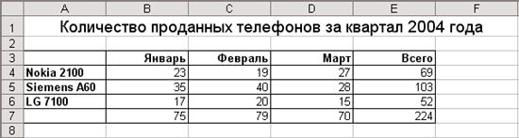
Для создания такого документа необходимо выполнить следующие действия:
- Выделите ячейки A-F. Выполните команду Формат\Столбец\Ширина. Задайте ширину столбца 13 см и нажмите кнопку ОК.
- В первой строке выделите ячейки A-F.
- На панели инструментов Форматирование выполните команду Объединить и поместить в центре и напечатайте заголовок (размер шрифта 14 пунктов).
- Зададим строкам 3 и 7 нужный вид. Для этого в строке 3 выделим ячейки A-E. На панели инструментов Форматирование выполните команду Границы и выберете нужные границы. Тоже самое проделайте для строки 7.
- Напечатайте названия колонок. Для этого на панели инструментов Форматирование задайте тип шрифта Полужирный, формат абзаца По правому краю и напечатайте названия колонок.
- Аналогично напечатайте названия строк.
- Введите значения ячеек таблицы.
- Вставьте функции в ячейки E4-E6. Для этого выделите ячейку E4, выполните команду Вставка\Функция, в диалоговом окне Функция выберите функцию СУММ нажмите кнопку ОК, в окне Число1 задайте ссылки на ячейки B4:D4 и нажмите кнопку ОК. Аналогично вставьте функции в ячейки E5-E6, задав нужные ссылки на ячейки.
- Вставьте функции в ячейки B7-E7. Для этого выделите ячейку B7, выполните команду Вставка\Функция, в диалоговом окне Функция выберите функцию СУММ нажмите кнопку ОК, в окне Число1 задайте ссылки на ячейки B4:В6 и нажмите кнопку ОК. Аналогично вставьте функции в ячейки C7-E7, задав нужные ссылки на ячейки.
- Сохраните документ на диске С: в папке Учебные документы в файле с именем Функция.
Сортировка
Создадим документ следующего вида:
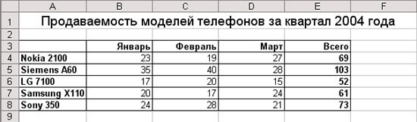
Для создания такого документа необходимо выполнить следующие действия:
- Выделите ячейки A-F. Выполните команду Формат\Столбец\Ширина. Задайте ширину столбца 13 см и нажмите кнопку ОК.
- В первой строке выделите ячейки A-F.
- На панели инструментов Форматирование выполните команду Объединить и поместить в центре и напечатайте заголовок (размер шрифта 14 пунктов).
- Зададим строкам 3 и 8 нужный вид. Для этого в строке 3 выделим ячейки A-E. На панели инструментов Форматирование выполните команду Границы и выберете нужные границы. Тоже самое проделайте для строки 8 и столбцов А и E.
- Напечатайте названия колонок. Для этого на панели инструментов Форматирование задайте тип шрифта Полужирный, формат абзаца По правому краю и напечатайте названия колонок.
- Аналогично напечатайте названия строк.
- Введите значения ячеек таблицы.
- Введите значения в колонку Всего. Для этого выделите ячейки В4-D4, на панели инструментов Стандартная выполните команду Автосумма. Аналогично просуммируйте строки 5-8.
- Задайте значениям колонки Всего тип шрифта Полужирный.
Теперь расположите строки таблицы по количеству проданных телефонов в порядке убывания. Для этого выделите всю таблицу, кроме строки названия колонок. Выполните команду Данные\Сортировка, задайте в выпадающем списке Сортировать по значение Всего, сортировать по убыванию и нажмите кнопку ОК. Получится документ следующего вида:
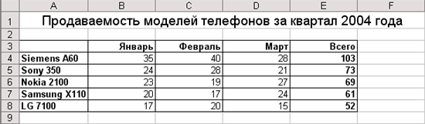
Задание. Создать таблицу расчета показателей работы АТП Ставропольского края Рис.2.1.
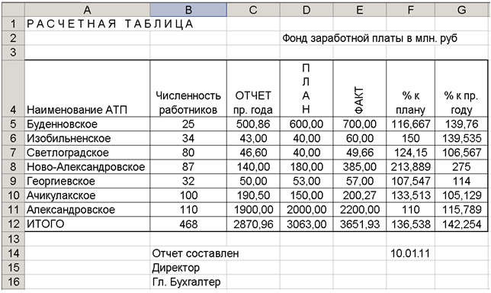
Рисунок 2.1 Вид оформленной таблицы

Запустите программу, сохраните файл в вашей папке с новым именем (например: лабораторная работа 2). Далее проведем ПОШАГОВОЕ создание таблицы:
1 шаг. Активизируйте ячейку А1.
Введите заголовок всей таблицы:
РАСЧЕТНАЯ ТАБЛИЦА
Чтобы подтвердить ввод, надо
- нажать клавишу ввода - ENTER,
- щелкнуть указателем на новой ячейке или стрелкой указать позицию следующей ячейки.
2 шаг. В ячейку D2 введите текст:
Фонд заработной платы в млн. руб.
3 шаг. В ячейку А4 введите наименование столбца:
Наименование АТП
Возникла необходимость расширить столбец А.
Для этого поместите указатель на букве А бордюра и сделайте 1 щ левой клавишей.
По вкладке Главная, блока Ячейка настройте Формат ⇒Автоподбор ширины столбца.
4 шаг. Увеличьте высоту строки 3.
Для выполнения этого действия необходимо:
- установиться на номер 3 строки бордюра
- по меню выбрать: Формат⇒ Высота строки⇒ 17.
5 шаг. Начиная с ячейки А5 введите перечень Потребителей (см. Рис. 2.1).

Примечание 1: Ошибку в ячейке можно исправить так:
- двойной щелчок на этой ячейке;
- исправьте ошибки
- нажмите клавишу ENTER
Примечание 2: Очистка(удаление содержимого) ячейки или выделенного диапазона выполняется нажатием клавиши DELETE либо из контекстного меню(нажатие правой клавиши мыши): Очистить содержимое.
В ячейку А12 введите слово ИТОГО.
6 шаг. Сформируйте столбец В.
Активизируйте ячейку В4 и внесите заголовочный текст для этого столбца:
Численность работников
Подберите ширину столбца.
Введите численные значения столбца по каждому потребителю. Поскольку по умолчанию вводятся целые числа, достаточно набрать, например, 25 и нажать Enter или стрелку вниз.
В ячейку В12 внесите сумму значений диапазона ячеек В5:В11.
Это можно выполнить, например, так:
- выделите мышью диапазон ячеек В5:В11;
- сделайте 1щ на ярлыке инструмента АВТОСУММА ( );
- 1щ вне диапазона, снимает его выделение.
7 шаг. Формируем столбец С.
Внесите в С4 заголовок столбца: ОТЧЕТ пр.года
Поскольку по умолчанию вводятся целые числа, а мы хотим вводить с 2-мя знаками после запятой, то необходимо указать соответствующий формат представления чисел столбца С, а также D и Е. Выполните это для столбца С так:
    - выделите диапазон С5:С11;
    - во вкладке Главная, блок меню Число далее формат ячеек и Число⇒Числовой, 2 дес. знака, без разделителей групп разрядов.
    - 1 щ. вне диапазона снимает с него выделение;
8 шаг. введите данные в диапазон С5:С11, D5:D11, Е5:Е11, см. Рис.2.1.
Аналогично шагу 7, введите заголовки столбцов D и Е.
9 шаг. Выполним суммирование по графе столбцов С и D.
- Активизируйте ячейку С12;
- Используйте инструмент АВТОСУММА;
- Вверху, в строке для ввода и отображения формул Вы увидите формулу, которую Вы получили при суммировании по столбцу С, она будет иметь вид =СУММ(С5:С11).
- Для ввода в ячейку D12 формулы суммирования можно воспользоваться ее копированием из соседней ячейки С12. Для этого необходимо выполнить операцию копирования ячейки С12 и затем вставить в ячейку D12.
10 шаг. Аналогично произведите суммирование по графе столбца Е в ячейке Е12.
11 шаг. Внесем расчетные формулы в столбец F ( диапазон F5:F11).
- в ячейку F4 внесите название столбца "% к плану".
- сделайте текущей ячейку F5.
- внесите формулу = Е5/D5* 100.
- нажмите клавишу "Enter"
- Скопируйте формулу в другие ячейки столбца. Для этого выполните следующие шаги:
- сделайте текущей ячейку F5.
- в меню выберите пункты КОПИРОВАТЬ .
- выделите диапазон F6:F11.
- по меню выберите ВСТАВИТЬ .
12 шаг. Повторите аналогичные операции для столбца G. Заголовок столбца "% к пр. году". Расчетная формула в ячейке G5 =Е5/С5*100.
Выполните копирование этой формулы другим способом, а именно.
- сделайте текущей ячейку G5;
- поместите указатель мыши правый нижней угол ячейки (указатель примет вид тонкого креста) и нажмите левую клавишу мыши;
- переместите указатель в ячейку G11 и отпустите кнопку мыши (выделяется диапазон ячеек, в которые производится копирование формулы).
13 шаг. Найдем среднее значение процента выполнения плана. Для этого:
- сделайте текущей ячейку F12.
- введите формулу =СРЗНАЧ(F5:F11).
14 шаг. Выполните самостоятельно вычисление значений показателей столбца G - % к прошлому году.
15 шаг. Установите обрамление Вашей таблицы, для этого:
- выделите диапазон ячеек¸ подлежащих обрамлению;
- сделайте 1щ на значке (см. рис. 1.7)– ГРАНИЦЫ;
- из имеющегося списка вариантов обрамлений выберите нужный Вам вид;
- подтвердите выбор с помощью 1щ.
Это же (но с учетом толщины линии!) можно выполнить из меню Формат⇒Ячейки⇒Граница⇒ тип линии. Ширина линий обрамления таблицы должна быть больше внутренних.
16 шаг. Внесите подписи под таблицей. В ячейках B14, В15, В16 запишите: Отчет составлен, Директор, Гл. Бухгалтер.
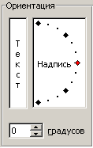
В ячейку D14 внесите текущую дату в формате день.месяц.год. Для этого используется вкладка Формулы функция Сегодня из категории функций Дата и время.
17 шаг. Надпись ПЛАН расположите сверху вниз. Для этого сначала выделите ячейку с этим словом и выберите по меню: Формат⇒Ячейки⇒Выравнивание⇒Ориентация.
Аналогично расположите наименование графы E4/
18 шаг. Вкладка Главная⇒ блок Выравнивание установите галочку в поле Переносить по словам (для того чтобы текст в ячейках разбивался на несколько строк).
19 шаг. Сохраните таблицу в файле.

Контрольные вопросы?
1. Что такое формулы в Excel?
2. Как выполняется автозаполнение ячеек?
3. Что такое автосумма?

Лабораторная работа № 13
«Консолидация данных и их анализ в сводной таблице.

Цель работы: изучить механизмы подведения Итогов посредством объединения (консолидирования) данных разных источников.
Теоретические сведения.
Консолидация данных - это один из способов вычисления Итогов, но данные источников могут располагаться на одном или нескольких листах, одной или нескольких книг. Консолидация по существу операция обратная апегатированию.

.
В Excel существуют операции, позволяющие выполнять несколько вариантов консолидации списков.
- По расположению
- По категориям
- С помощью сводных таблиц
При консолидации по расположению все списки источники имеют структуру полей, названия заголовков и количество записей. Например, ведомости заработных плат за несколько месяцев (если отсутствует «текучка кадров»). В данном варианте строка заголовков списков источников одинаковая и совпадает со строкой заголовков результата. Операция консолидации по расположению коммутативна, т.е. результат не зависит от порядка консолидации списков источников.
При консолидации по категориям списки источники содержат однотипные данные, но расположены поля в этих списках по-разному и количество записей тоже разное. Список результатов консолидации также содержит поля отличающихся от расположения полей источников. Операций консолидации по категориям не коммутативна, т.е. структура списка результата зависит от порядка консолидируемых источников. Консолидация данных производится с помощью команды Данные / Консолидация.
Сводная таблица - это таблицы для автоматического подведения итогов взятых из разных списков-таблиц, которые могут находиться на разных источниках, в том числе и на Сайтах Интернет, отличаются структурой полей и количеством записей. Таким образом, сводная таблица является наиболее полным способом вычисления итогов.
Создание и обработка сводных таблиц осуществляется с помощью Мастера сводных таблиц, Данные / Сводная таблица.
Задание 1. Консолидация данных по расположению.
- Подготовим исходные данные.
  - В качестве таблицы источника выберем «Ведомость» (см. пред. работа).
  - С помощью команды Фильтр / Автофильтр выберем из нее последовательно записи, относящиеся к месяцам (октябрь и ноябрь).
  - Скопируем их и разнесем по разным листам книги. Листы назовем Октябрь и Ноябрь.
  - Из таблиц удалим столбцы Стаж и Месяц.
  - В таблицу «Ведомость за ноябрь» добавим одну запись, чтобы число их в каждой таблице было одинаковое.
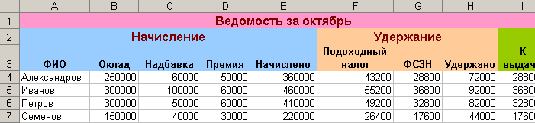
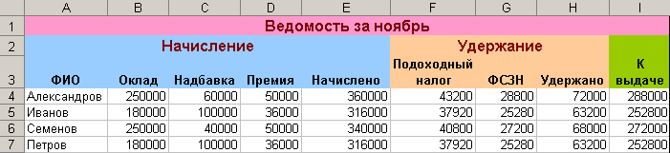
- Выполним консолидацию данных по расположению.
- Добавим в книгу новый лист Консолидация.
- Активизируем ячейку А1 и выполним команду Данные / Консолидация.
- В открывшемся окне введем диапазон, занимаемым первым списком – Октябрь!$A$3:$I$7. Нажмем кнопку Добавить.
- Далее введем диапазон, занимаемым вторым списком – Ноябрь!$A$3:$I$7. Нажмем кнопку Добавить.
- Установим функцию из раскрываемого списка, например Сумма
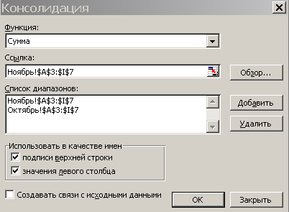

- Установим флажки на опциях: Использование в качестве имен, или Создавать связи с исходными данными (но не одновременно). Нажмем ОК.
- Получим таблицу консолитизированных данных. Как видим, структура таблицы не изменилась, а значения в ячейках просуммированы.

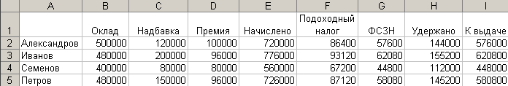

Задание 2. Консолидация по категориям.
- Подготовим исходные данные.
  - В качестве таблицы источника выберем «Ведомость» (см. пред. работа).
  - С помощью команды Фильтр / Автофильтр выберем из нее последовательно записи, относящиеся к месяцам (сентябрь, октябрь и ноябрь).
  - Скопируем их и разнесем по разным листам книги. Листы назовем Сентябрь, Октябрь и Ноябрь.
  - Из таблиц удалим столбцы Стаж и Месяц.
  - Данные в источниках дополнять не будем. Количество записей в каждой из таблиц отличается.
- Выполним консолидацию всех списков по описанной выше технологии. Получим таблицу консолитизированных данных.

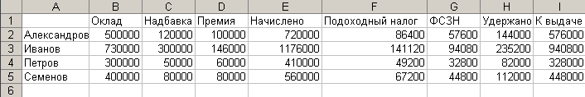
Задание 3. Консолидация списков с разным числом полей.
При консолидации данных из списков с разным числом полей, дополнительные поля присоединяются справа, например структура списков источников.

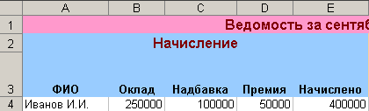
- Список «Ведомость за сентябрь». Начисление

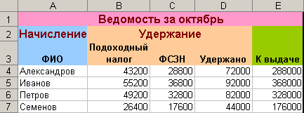
2. Список «Ведомость за октябрь». Удержание.
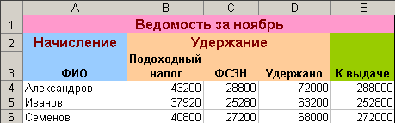
3. Список «Ведомость за ноябрь». Удержание.
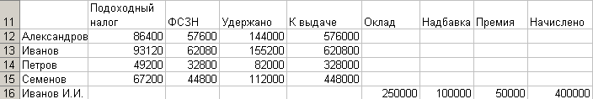
4. Структура результата консолидации.
Задание 4. Создание сводной таблицы.
Выполним анализ данных и консолидацию на основе сводных таблиц
- Откройте новый рабочий лист и присвойте ему имя Таблица.
- Выполните команду Данные/Сводная таблица. После ее активизации откроется первое диалоговое окно Мастера сводных таблиц.

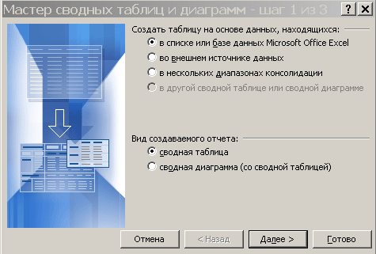
- Шаг 1. В этом окне вам предлагается выбрать один из четырех источников данных для сводной таблицы и выбрать форму отчета.. Одобрите выбор мастера - В списке или базе данных Microsoft Office Excel - и нажмите кнопку Далее.
- Шаг 2. В следующем диалоговом окне необходимо указать интервал ячеек, данные из которого будут представлены в сводной таблице. Выберем диапазон ячеек списка Ведомость (кроме строк Ведомость оплаты труда, Начислено и Удержано). Нажмем кнопку Далее.
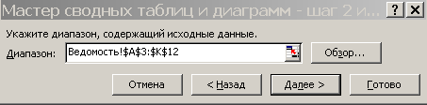
- Шаг 3. Определим расположение сводной таблицы: На существующем листе.
Далее следует определить структуру будущей таблицы, установить параметры таблицы. В центре представлена так называемая область сведения, которая подразделяется на области столбцов, страниц, область данных. Найденные в источнике данных поля данных представлены справа от области сведения. Каждое поле данных с помощью операций перетаскивания можно поместить в область сведения (сводную таблицу).
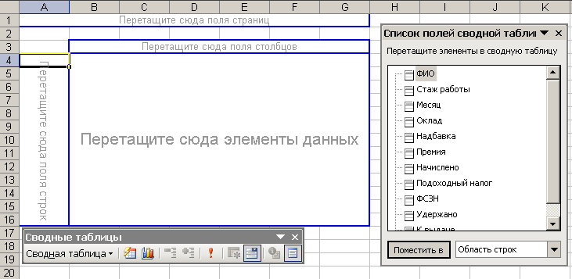
- Поместим: в область строк - поле ФИО; в область столбцов – поле Месяц; в область данных - поля Начислено, Удержано, К выдаче. Щелкнем Готово. Сводная таблица построена.

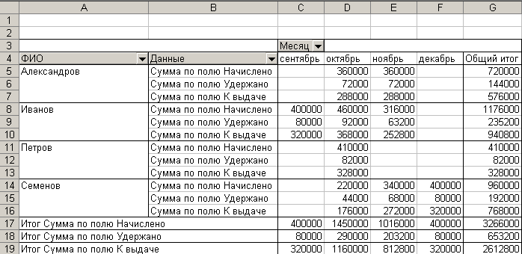
- Щелкнув в поле сводной таблицы правой кнопкой, вызывается контекстное меню по изменению всего процесса построения. Попробуйте выбрать одну из команд и проведите изменения в таблице.

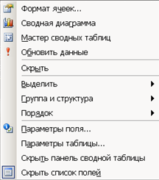

- Постройте сводную диаграмму, выбрав соответствующую команду из контекстного меню или кнопку на панели Сводные таблицы.
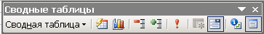

- Отредактируйте и отформатируйте сводную диаграмму.
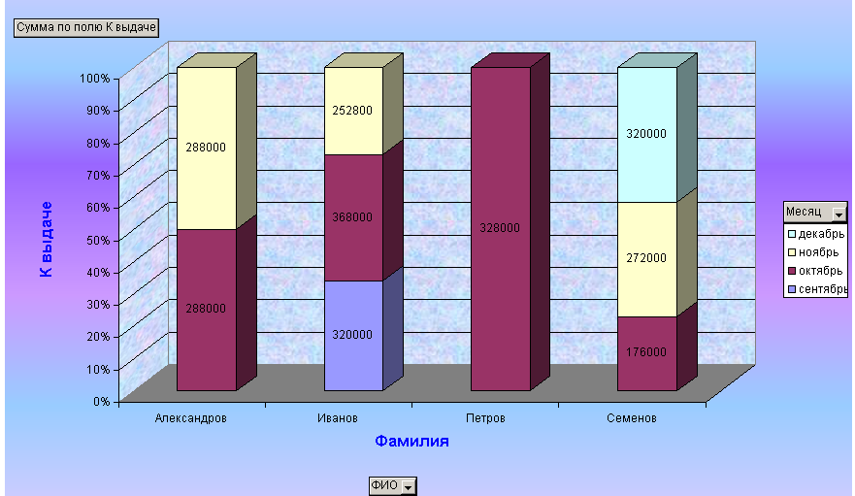
Контрольные вопросы.
- Что такое консолидация.
- Какие виды консолидации вы знаете.
- В чем они отличаются.
- Можно ли изменять функцию консолидации.
- Можно ли связать результат консолидации с источниками.
- Что такое сводная таблица.
- Как изменить параметры таблицы.
- Как построить макет таблицы.

Лабораторная работа №14
«Создание документа Mіcrosoft Word с колонками»
Цель: научиться создавать и редактировать таблицы в программе MS Word.
Вставка таблицы
Команда Вставка – Таблица вставить таблицу (указать в открывшемся окне необходимое число столбцов и строк таблицы)/нарисовать таблицу (нарисовать таблицу карандашом)
2. 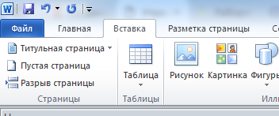Значок на панели инструментов: позволяет добавить таблицу путем выбора необходимого количества строк и столбцов
Границы таблицы
Изменить границы можно используя значок на панели инструментов
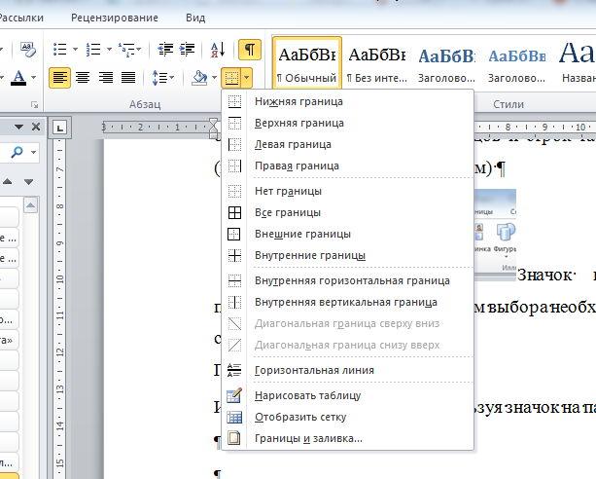
Разбиение и объединение ячеек
Выделить необходимые ячейки, нажать правую кнопку мыши и выбрать команду Объединить ячейки или Разбить ячейки.
Задание 1
Оформите таблицу по образцу. В таблице 1 необходимо использовать нумерацию строк.
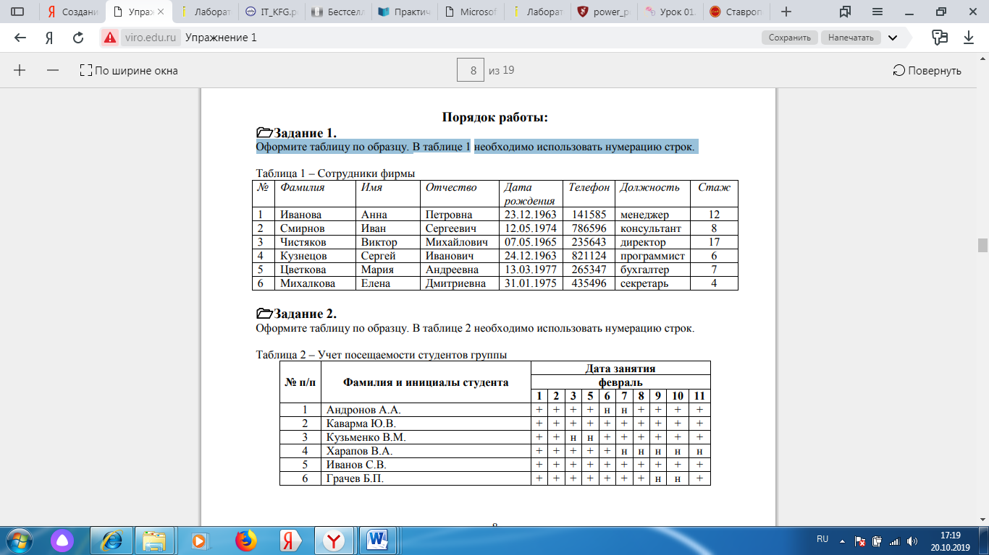
Задание 2
Оформите таблицу по образцу. В таблице 2 необходимо использовать нумерацию строк.
Задание 3
Создайте таблицу по образцу
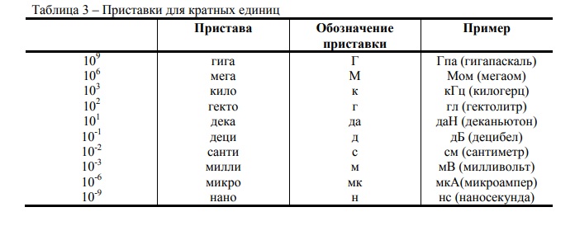Контрольные вопросы:
1. Назовите элементы таблицы?
2. Как можно разбить ячейки таблицы?
3. Каким образом устанавливаются границы таблицы?
4. Как можно объединить ячейки таблицы?

Лабораторная работа № 15
«Автоматизация работы с текстом»

Цель: научиться открывать и сохранять созданные ранее документы, редактировать набранный текст, выполняя при этом копирование, перемещение; используя элементы поиска и замены слов, Автотекста, Автозамены, тезаурус и проверку орфографии.
Задание
На базе документа, созданного в практической работе № 1, выполните действия по удалению, перемещению, копированию фрагментов текста различными способами.
Проверьте орфографию.
Создайте элементы Автозамены и Автотекста при вводе. С помощью поиска и замены найдите определенное слово или набор букв и замените его. Найдите синонимы и значение слова Прежде.
  - помощью режима вставки символов наберите следующее выражение:
- (α ± β)∙φ∕η
Методика выполнения работы
- Откройте документ, созданный в предыдущей практической работе (команда меню Файл —> Открыть).
  - Скопируйте последний абзац и вставьте его между заголовком и первым абзацем, использовав мышь. Для этого:
- выделите абзац;
- правой кнопкой мыши, используя прием Перетаскивание, поместите указатель мыши под заголовок;
    - в контекстном меню выберите команду Копировать.
      - Скопируйте второй абзац в конец всего текста, использовав только клавиши клавиатуры. Для этого:
    - выделите абзац;
    - скопируйте его в буфер обмена (комбинации клавиш <Ctrl+C> или
<Ctrl+Insert>);
    - поставьте курсор в конец текста;
    - выполните команду <Ctrl+V> или <Shift+Insert>.
      - Удалите предпоследний абзац любым способом (с помощью клавиатуры, основного или контекстного меню):
    - выделите абзац;
    - нажмите кнопку Вырезать на Стандартной панели инструментов.
      - Переместите на место удаленного абзаца его копию из начала текста с помощью мыши любым способом (перетаскиванием левой или правой кнопками мыши), текст предварительно выделите.
6. Проделайте ряд самостоятельных упражнений по копированию и перестановкам слов в предложениях и букв в словах.
7. Проверьте орфографию при помощи стандартной панели инструментов при помощи команды меню Сервис —> Правописание. Не забудьте перед этим установить курсор в начало текста (если проверка осуществляется от курсора вниз).
8. Создайте элемент Автозамены и используйте его при наборе и редактировании текста. Предположим, что в тексте постоянно требуется набирать выражение “к левому краю”. Чтобы создать элемент Автозамены, наберите нужную фразу и выделите ее.
  - Выберите команду Сервис—>Автозамена—>вкладка Автотекст.
  - Нажмите кнопку Добавить.
  - Проверьте, как работает режим Автозамены. Для этого в свободном месте документа начинайте набирать первые буквы вашего автотекста до его появления на экране.
  - Создайте элемент Автотекста, в котором будет находиться один из абзацев, и на свободном месте Вашего документа вставьте его.
Для этого:
- выделите абзац в тексте;
- выберите команду Вставка—>Автотекст —> Создать;
- в строке “Имя элемента” диалогового окна введите условное название для выделенного абзаца и нажмите кнопку OK;
- вставьте абзац, используя режим автотекста. Для этого выберите команду Вставка—>Автотекст —> вкладка Автотекст;
- в списке Имя элемента выберите Ваш элемент и нажмите кнопку Вставить.
13. Ознакомьтесь с режимами поиска и замены слов (символов). В тексте найдите определенное слово или набор букв и замените его (команда меню Правка —> Найти).
- Найдите синонимы и значение слова Прежде с помощью команды Сервис —> Язык-—> Тезаурус.

- С помощью режима вставки символов (Вставка —>Символ) наберите следующее выражение: ∑ (α ± β)∙φ∕η

- Сохраните Ваш файл в своей папке под новым именем, например

“Лаб_раб_2”.
Контрольные вопросы
- Что нужно сделать, чтобы быстро выделить с помощью мыши слово, строку, несколько строк, предложение, абзац, весь документ?
- Как установить интервал между символами в тексте, например, не равный 1,2 пт.?
- Какие Вы знаете способы копирования фрагментов текста и рисунков?
- Чем отличается перетаскивание объекта левой кнопкой мыши от перетаскивания правой?
- Как установить или убрать обрамление текста, обрамление с определенных сторон, а также создать свой стиль рамки?

Лабораторная работа № 16
«Элементы редактирования работы»

Цель: добавление колонтитулов и рисунков в документ, создание многоколонного текста и стилей.
Задание
- Найдите текст в браузере любой направленности Например Принтеры и его свойства - Скопируйте текст, Установите верхнее поле страницы – 3 см и расстояние от края до верхнего колонтитула -1см.
  - Создайте на всех четных страницах колонтитул в точном соответствии с образцом, представленным на рис. 2.2.

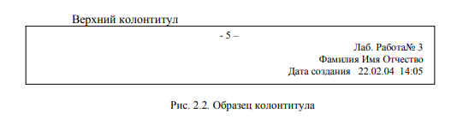

  - Измените форматирование текста таким образом, чтобы представить его в виде одного абзаца
  - Представьте этот текст в виде трех колонок с разделителями. Расстояние между колонками – 0,6 см.
  - Создайте и примените к заголовку многоколонного текста свой стиль шрифта.
  - Создайте и примените к многоколонному тексту свой стиль абзаца.
  - Создайте небольшой рисунок в графическом редакторе “Microsoft Paint” и вставьте его в свой текстовый документ.
Методика выполнения работы
- Откройте документ и измените следующие параметры страницы для всего документа:
верхнее поле – 3 см, от края до верхнего колонтитула – 1 см
(меню Файл —>Параметры страницы—>Поля).
    - Сохраните этот документ под новым именем, например
«Ф.И.О студента в папке группы в которой учитесь пример КЗС-1919 Иванов В.С.»
  - Создайте в нем на всех четных страницах колонтитул. Для этого в Параметрах страницы установите Различать четные и нечетные колонтитулы, установите курсор на четную страницу и выберите команду Вид —> Колонтитул. В этот колонтитул с помощью Автотекста занесите номер страницы, имя Вашего документа, дату его создания, а также впишите свою фамилию, имя и отчество. Внесенную информацию отформатируйте следующим образом:
• нумерацию страниц – по центру;
• имя документа, дату и фамилию – по правому краю;
• на всю информацию установить начертание шрифта и цвета (по своему усмотрению).
    - Измените формат текста, который был скопирован из справочной информации в предыдущей лабораторной работе, следующим образом:
• установите стиль абзаца – обычный, шрифт – “Times New Roman”, размер – 12 пт., начертание – обычное. Выровнять по левому краю страницы;
• представьте данный текст, кроме заголовка и последнего предложения, как один абзац. Для этого удалите все символы конца абзаца.
    - Представьте текст в виде трех колонок равной ширины с разделителем, расстояние между колонками – 0,6 см. Для этого выполните следующий алгоритм:
• выделите текст;
• выполните команду меню Формат —> Колонки;
• установите нужное количество колонок, а также поставьте галочки в окна Разделитель и Колонки одинаковой ширины;
• установите расстояние между колонками 0,6 см.
    - Создайте и примените к заголовку многоколонного текста свой стиль шрифта. Стиль можно выбрать и установить на выделенный текст по его названию в списке стилей на панели инструментов. Для этого нужно выполнить следующее:
• выбрать команду меню Формат—>Стиль—> Создать;
• в появившемся окне ввести название, например Ваша фамилия, и
установить стиль символа;
• нажать на кнопку Формат и выбрать Шрифт. В появившемся окне ввести интервал между символами (отличный от обычного), цвет и узор фона,
- также размер и начертание. Эти параметры выберите самостоятельно.
    - Создайте и примените к многоколонному тексту свой стиль абзаца. Стиль должен иметь название, например Ваше имя, интервал между строками (отличный от обычного), абзацный отступ, выравнивание, шрифт. Эти параметры выбрать самостоятельно. Для создания стиля абзаца нужно выполнить следующее:
• выбрать команду меню Формат —> Стиль—> Создать;
  - в появившемся окне ввести название, например Ваше имя, и установить стиль абзаца;
  - при нажатии на кнопку Формат и выборе Шрифт можно ввести необходимые установки для шрифта. А при нажатии на кнопку Формат и выборе Абзац введите необходимые установки для абзаца, т. е. интервал между строками (отличный от обычного), абзацный отступ, выравнивание и т. д.
    - дальнейшем Вы можете выбрать созданный вами стиль по его названию в списке стилей на панели инструментов и установить на любой выделенный абзац.
8. Создайте небольшой рисунок в графическом редакторе Microsoft Paint вставьте его в свой текстовый документ. Для этого можно воспользоваться двумя способами:
  - в графическом редакторе после создания рисунка скопировать выделенную область рисунка в буфер обмена и в своем документе вставить;
  - сохранить созданный рисунок на диске и вставить в свой документ из файла.
    - Сохраните этот документ.
Контрольные вопросы:
- Можно ли присвоить символу комбинацию клавиш и как это сделать?
- Какими способами можно установить нумерацию страниц и в каком месте страницы?
- Что нужно сделать, чтобы установить колонтитул только на первой странице?
- Может ли колонтитул размещаться в центре страницы?
- Как создать нижний колонтитул и как его убрать?
- Какую информацию можно занести в колонтитул, например, можно ли занести таблицу?
- Какими способами можно разделить текст на колонки и сколько колонок можно создать в тексте?
- Как можно изменить ширину колонок и установить между ними разделители?

Список используемой литературы:
Основная литература

  - Прохорский, Г.В. Информатика : учебное пособие / Прохорский Г.В. — Москва : КноРус, 2020. 240 с. — (СПО). https://book.ru/book/936152
  - Угринович Н.Д. Угринович, Н.Д. Информатика: учебник / Угринович Н.Д. — Москва: КноРус, 2020. — 377 с. — (СПО). https://book.ru/book/932057

Дополнительная литература
  - Ляхович, В.Ф. Основы информатики: учебник / Ляхович В.Ф., Молодцов В.А., Рыжикова Н.Б. — Москва: КноРус, 2020. — 347 с. — (СПО). — ISBN 978-5-406-07596-8. — https://book.ru/book/

